AQ系列接入点配置手册

资料编号
产品版本
资料状态 发行

版权声明
© 北京傲天动联技术有限公司版权所有，并保留对本手册及本声明的最终解释权和修改权。
本手册的版权归北京傲天动联技术有限公司所有。未得到北京傲天动联技术有限公司的书面许可，任何人不得以任何方式或形式对本手册内的任何部分进行复制、摘录、备份、修改、传播、翻译成其它语言、将其全部或部分用于商业用途。
免责声明
本手册依据现有信息制作，其内容如有更改，恕不另行通知。北京傲天动联技术有限公司在编写该手册的时候已尽最大努力保证其内容准确可靠，但北京傲天动联技术有限公司不对本手册中的遗漏、不准确或错误导致的损失和损害承担责任。
Users’ Manual Copyright and Disclaimer
Copyright
© Copyright Beijing Autelan Technology Co.,Ltd. All rights reserved.
The copyright of this document is owned by Beijing Autelan Technology Co.,Ltd. Without the prior written permission obtained from Beijing Autelan Technology Co.,Ltd, this document shall not be reproduced and excerpted in any form or by any means, stored in a retrieval system, modified, distributed and translated into other languages, applied for a commercial purpose in whole or in part.
Disclaimer
This document and the information contained herein is provided on an "AS IS" basis. Beijing Autelan Technology Co.,Ltd may make improvement or changes in this document, at any time and without notice and as it sees fit. The information in this document was prepared by Beijing Autelan Technology Co.,Ltd with reasonable care and is believed to be accurate. However, Beijing Autelan Technology Co.,Ltd shall not assume responsibility for losses or damages resulting from any omissions, inaccuracies, or errors contained herein.
FCC Warning
This device has been tested and confirmed to meet the limits for a Class A device, complying with Part 15 of the FCC Rules. These limits are placed to provide appropriate protection against harmful interference when the equipment is used in a commercial environment. This equipment generates, uses, and can radiate radio frequency energy and, if not installed and used in accordance with this user's guide, may cause interference to radio communications. Operation of this equipment in a residential area is likely to cause harmful interference, and you will be required to correct the interference at your own expense.
Modifying the device not authorized by Beijing Autelan Technology Co.,Ltd may result in the equipment no longer meeting FCC requirements for Class A devices. Therefore, your right to use the equipment may be impaired by FCC regulations, and you may be required to remove any interference to radio or television communications at your own expense.
You can determine whether your equipment is causing interference by turning it off. If the interference stops, it was probably caused by the Beijing Autelan Technology Co.,Ltd equipment. Take appropriate measures to remove the interference if it happens.
Modifications to this product without Beijing Autelan Technology Co.,Ltd’s written authorization could void the FCC approval and disqualify you to use the product.
使用者警示
本产品是 A 级通讯产品，当在居住环境中使用时，可能会造成射频干扰，在这种情况下使用者应采取适当的对策以避免影响使用者的正常生活。
VCCI Warning
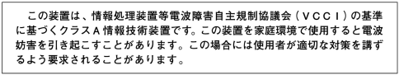

目录
1 基础配置 1-5
1.1 概述 1-5
1.2 基础配置 1-5
1.2.1 Web管理界面 1-5
1.2.2 设置IP地址 1-7
1.2.3 设置DNS服务器 1-10
1.2.4 设置NTP客户端 1-12
1.2.5 案例描述 1-15
2 无线配置 2-16
2.1 2.1概述 2-16
2.2 无线信息 2-17
2.2.1 查看设备信息及创建ap模式vap 2-17
2.2.2 创建stasion模式vap 2-18
2.3 无线基本配置 2-19
2.3.1 无线基本参数 2-19
2.3.2 ap模式无线11ng配置 2-20
2.3.3 stasion模式无线配置 2-22
2.3.4 wds root模式无线配置 2-26
2.3.5 wds client模式无线配置 2-26
2.4 无线安全配置 2-27
2.4.1 设置为不加密方式 2-27
2.4.2 设置WEP加密方式 2-27
2.4.3 设置WPA/WPA2加密 2-29
2.4.4 设置WAPI加密 2-31
2.4.5 STA模式下安全配置 2-34
2.4.6 Wds root模式下安全配置 2-34
2.4.7 Wds client 模式下安全配置 2-34
2.5 配置Radius服务器 2-35
2.6 MAC地址过滤 2-37
2.6.1 ap模式mac地址过滤 2-37
2.6.2 sta模式mac地址过滤 2-38
3 无线高级设置 3-39
3.1 概述 3-39
3.2 WDS设置 3-39
3.2.1 WDS模式一 3-40
3.2.2 WDS模式二 3-43
3.3 流氓AP检测 3-43
3.3.1 流氓AP检测配置参数 3-43
3.3.2 使能流氓AP检测 3-44
3.3.3 去使能流氓AP检测 3-45
3.4 高级设置 3-46
3.4.1 无线高级参数设置 3-46
3.4.2 设置关联VLAN 3-48
3.5 智能设置 3-49
3.5.1 接口链路检查 3-50
3.5.2 信道自动调整 3-56
3.5.3 功率自动调整 3-58
4 网络设置 4-1
4.1 概述 4-1
4.2 接口设置 4-1
4.2.1 有线接口设置 4-1
4.2.2 无线接口设置 4-3
4.2.3 3G设置 4-3
4.3 路由设置 4-5
4.4 生成树协议 4-6
4.4.1 生成树协议配置参数 4-7
4.4.2 使能生成树功能 4-8
4.4.3 去使能生成树功能 4-9
4.5 虚拟局域网 4-9
4.5.1 虚拟局域网配置参数 4-10
4.5.2 创建虚拟局域网 4-10
4.5.3 删除虚拟局域网 4-11
4.6 DHCP SNOOPING 4-12
4.6.1 配置DHCP Snooping 4-13
4.7 DHCP 服务器 4-14
4.7.1 DHCP服务器配置参数 4-14
4.7.2 使能DHCP服务器 4-15
4.7.3 去使能DHCP服务器 4-15
4.8 防火墙设置 4-16
4.8.1 配置防火墙 4-16
5 访问控制 5-18
5.1 概述 5-18
5.2 访问控制 5-18
5.2.1 管理安全设置 5-18
5.2.2 访问安全 5-19
6 QOS 6-22
6.1 概述 6-22
6.2 WMM设置 6-22
6.2.1 VAP指定 6-23
6.2.2 WMM使能状态 6-23
6.2.3 WMM与TOS的映射 6-26
6.2.4 WMM与VLAN优先级的映射 6-26
6.3 带宽控制 6-27
6.3.1 指定VAP 6-28
6.3.2 VAP端带宽限制 6-28
6.3.3 所有用户带宽限制 6-28
6.3.4 指定用户带宽限制 6-29
7. 应用服务 6-30
7.1 定位服务 6-30
6.3.5 7.1.1 概述 6-30
6.3.6 7.1.2 定位服务配置 6-31
8. 系统管理 6-33
6.4 8.1概述 6-33
6.5 8.2系统管理配置 6-33
6.5.1 8.2.1 固件升级 6-33
6.5.2 8.2.2 工作模式 6-34
6.5.3 8.2.3 备份设置 6-35
6.5.4 8.2.4 诊断 6-38
6.5.5 8.2.5 操作 6-41
6.5.6 8.2.6 修改密码 6-41
6.5.7 8.2.7 系统日志 6-42
7 TR069配置 7-44
7.1 概述 7-44
7.2 TR069管理配置 7-47
7.2.1 TR069配置步骤 7-47
11 瘦AP配置 7-50
11.1 概述 7-50
7.3 11.2瘦ap配置 7-50

手册使用说明
读者对象

本手册的读者对象为配置和管理AQ系列接入点的系统管理员。

内容介绍

本手册对AQ系列接入点的配置界面及步骤做了详尽的介绍。

获取技术支援

北京傲天动联技术有限公司（以下统一简称为傲天动联）建立了以总部技术支援中心、区域技术支援中心和本地技术支援中心为主体的完善的三级服务体系，并提供全天候 7×24小时的电话热线服务。客户在产品使用及网络运行过程中遇到问题时请随时与北京傲天动联技术有限公司各地方的服务支持热线联系。请客户到www.autelan.com获取各地服务支持热线电话。此外，客户还可通过北京傲天动联技术有限公司网站及时了解最新产品动态，以及下载需要的技术文档。

基础配置

概述
设备的基础配置可以通过设备的串口来进行，也可以通过Web管理界面的方式来进行。设备的基础配置包括：IP地址设置、DNS服务器设置、NTP客户端设置。
- DNS服务：域名解析服务(Domain Name Server)。在Internet上，域名与IP地址之间是一一对应的，域名虽然便于人们记忆，但机器之间只能互相认识IP地址，它们之间的转换工作称为域名解析，域名解析需要由专门的域名解析服务器来完成，DNS就是进行域名解析的服务器。
- NTP服务：时间同步服务（Network Time Protocol）。它是用来使计算机时间同步化的一种协议，它可以使计算机对其服务器或时钟源（如石英钟，GPS等等)做同步化，提供高精准度的时间校正（LAN上与标准误差小于1毫秒，WAN上小于几十毫秒），并可以通过加密确认的方式来防止协议攻击。

基础配置

Web管理界面
表1-1 WEB管理出厂设置
属性 | 缺省设置
IP地址 | 192.168.100.100
子网掩码 | 255.255.255.0
网关 | 192.168.100.1
用户名 | admin
密码 | admin

- GUI配置步骤

Step1 配置网络环境，确保配置主机能够与设备连通。
Step2 打开Web浏览器所，输入访问地址（这里假定设备IP地址为出厂时的缺省配置） http://192.168.100.100，显示用户登录页面，如图1-1。

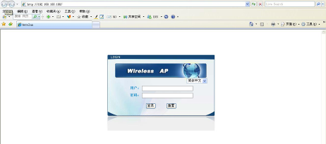
图1-1 用户登录页面

Step3 输入用户名和密码（用户名、密码为出厂时缺省配置），如图1-2，点击登录，进入Web管理界面。

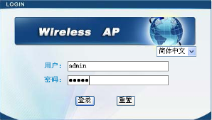
图1-2 输入登录信息

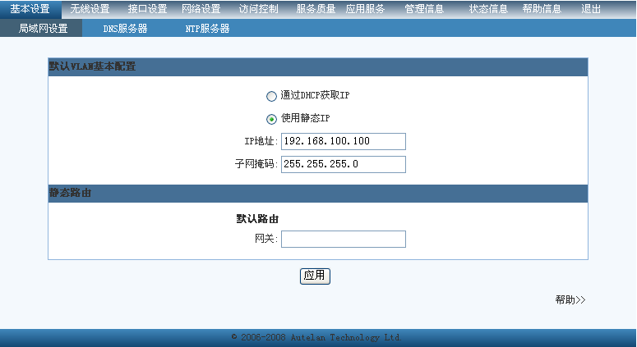
图1-3 进入管理页面

设置IP地址
设备支持两种IP地址设置方式：通过DHCP获取IP地址和使用静态IP地址。使用DHCP获取IP地址时，设备自动获得所需参数，不需用户设置；使用静态IP地址时用户需手动设置所需参数，且各项参数不能为空。系统缺省使用静态IP地址（默认为192.168.100.100）。

配置静态IP地址
- 参数说明：
- IP地址： 需要设置的设备IP地址
- 子网掩码：需要设置的设备子网掩码
- 网关： 设备的默认网关
- GUI配置步骤
Step1 点击 基本设置→局域网设置， 进入IP地址设置页面，如图1-4所示：

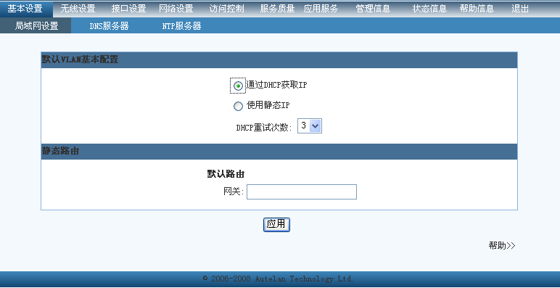
图1-4 IP地址设置页面

Step2 选择 <使用静态IP>，如图1-5。

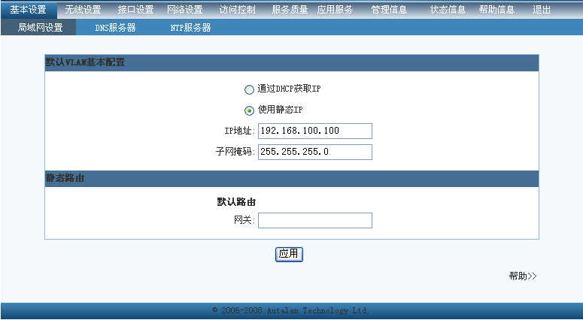
图1-5 使用静态IP

Step3 分别设置 IP地址、子网掩码、网关，如图1-6。

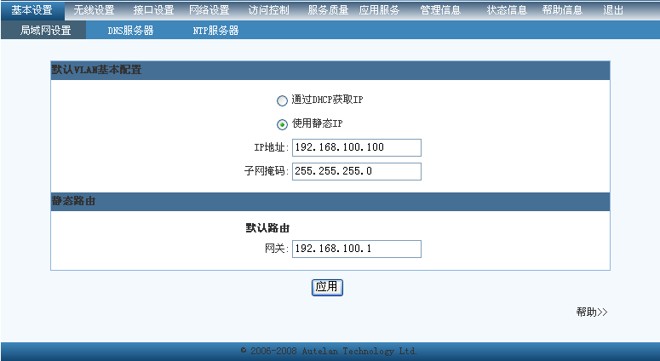
图1-6 设置IP地址信息

Step4 点击 <应用> 按钮，完成配置。

通过DHCP获取IP地址
- 参数说明：
1. DHCP重试次数： 设备尝试从DHCP服务器获取IP地址的次数，超过这个次数后，设备将设置最近一次起效的静态IP地址为当前设备的IP地址。
- GUI配置步骤
Step1 点击 基本设置→局域网设置，进入IP地址设置页面，如图1-7。

图1-7 IP地址设置页面

Step2 选择 <通过DHCP获取IP>，选择<DHCP重试次数>，下图设置重试次数为3（3次未能获得IP地址，则将设置设备的IP地址为192.168.100.100，如上图1-7），如图1-8。

图1-8 设置DHCP获得地址

Step3 点击 <应用> 按钮，完成配置。
注意：此时设置默认路由不起作用。

设置DNS服务器
设备支持两种DNS服务器地址获取方式：通过DHCP获取DNS和使用静态DNS。使用DHCP获取DNS时，设备自动获得所需参数，不需用户设置；使用静态DNS时，用户需手动设置所需参数。系统缺省使用DHCP来获取DNS服务器地址。

配置静态DNS
- GUI配置步骤

Step1 点击 基本设置→DNS服务器，进入DNS服务器设置页面，如图1-9。

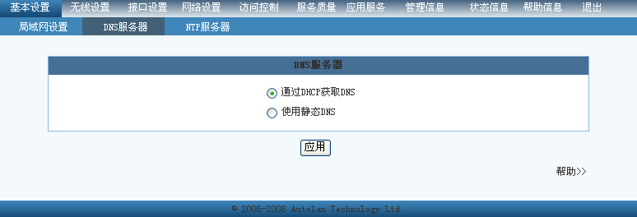
图1-9 DNS服务器设置页面
Step2 选择 <使用静态DNS>，如图1-10。

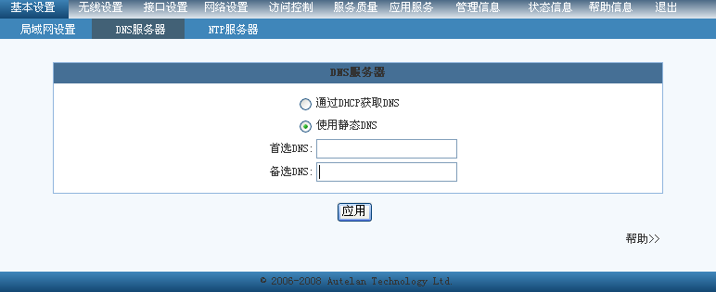
图1-10 配置静态DNS
Step3 设置首选DNS，如图1-11。

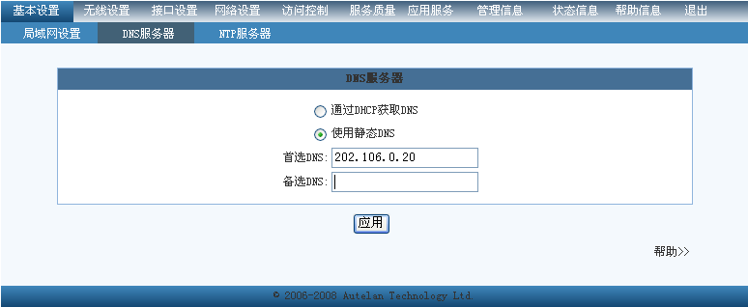
图1-11 设置首选DNS

Step4 点击 <应用> 按钮，完成配置。

通过DHCP获得DNS
- GUI配置步骤

Step1 点击 基本设置→DNS服务器 进入DNS服务器设置页面。
Step2 选择 <通过DHCP获取DNS>，如图1-12。

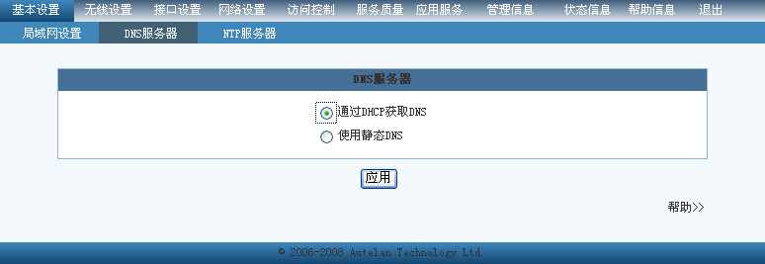
图1-12 设置DHCP获得DNS

Step3 点击 <应用> 按钮，完成配置。

设置NTP客户端
设备支持两种NTP服务器设置方式：使用默认NTP服务器和使用自定义NTP服务器。使用默认服务器时设备从NTP服务器pool.ntp.org取得正确的时间信息；否则，用户需要指明其他可用NTP服务器的IP地址。设备缺省使用默认NTP服务器。

NTP服务器配置参数
表1-2 NTP服务器配置信息
内容 | 缺省设置 | 备注
时 区 | UTC+08:00 | 无
自动更新时间 | Only at startup | 无

设置默认NTP服务器
- GUI配置步骤

Step1 点击 基本设置→NTP服务器，进入NTP客户端设置页面，如图1-13。

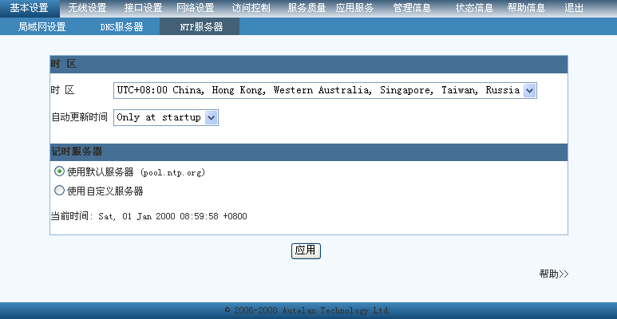
图1-13 NTP客户端设置页面

Step2 选择 时区和自动更新时间，当前选取 <时区> 为 “UTC+08:00”，选取
<自动刷新时间> 为“Every hour”，如图1-14。

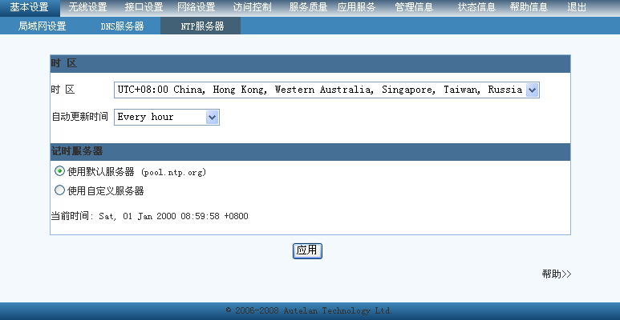
图1-14 选择时区和自动更新时间

Step3 设置NTP服务器地址，若设为默认NTP服务器，设置如图1-15。

图1-15 设置默认NTP服务器

设置自定义NTP服务器
- GUI配置步骤

Step1 选择时区，以及自动更新时间，若需自定义NTP服务器，设置如图1-16，这里假定用户自定义NTP服务器地址为10.10.2.3。

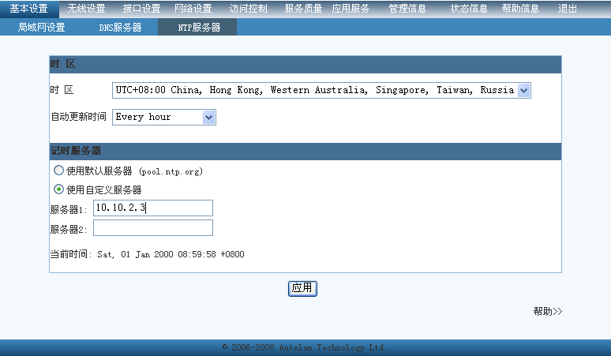
图1-16 设置自定义NTP服务器

Step2 点击 <应用> 按钮，完成配置。

案例描述

静态设置设备IP
案例描述：设备默认IP地址为192.168.100.100/24，设置用户PC的IP地址在192.168.100.0/24网段内，在浏览器中输入http://192.168.100.100，进入WEB管理界面；设置局域网网关为192.168.3.1，子网掩码为255.255.255.0，手动设置设备IP地址为192.168.3.194，点击 <应用>；设置成功后，将设备与用户PC连接在192.168.3.0/24网络中，在浏览器输入http://192.168.3.194，重新进入WEB管理界面，点击状态，显示当前设备的IP地址等信息。

- GUI配置步骤

Step1 用户在浏览器中输入http://192.168.100.100，进入初始的WEB配置界面。
Step2 设置设备IP地址为192.168.3.194，设置状态如图1-17，并点击<应用>按钮使配置的地址生效，此时用户无法打开http://192.168.100.100页面。

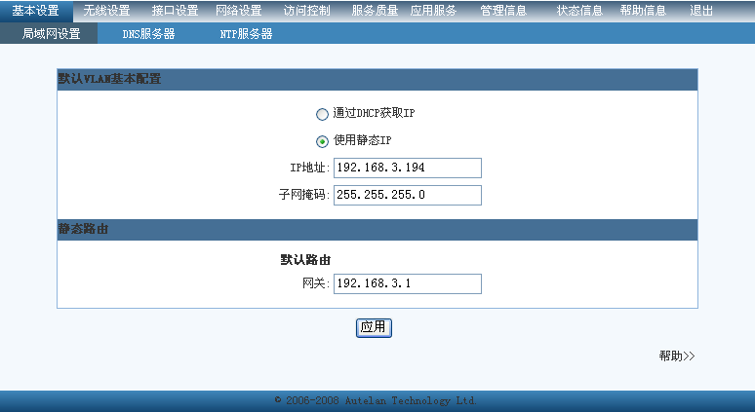
图1-17 手动设置IP地址

Step3 将设备与用户PC移至192.168.3.0/24的网络中，用浏览器打开http://192.168.3.194的WEB管理界面。
Step4 点击 状态→局域网，进入局域网状态页面，页面显示同用户上次的配置一致，如图1-18。
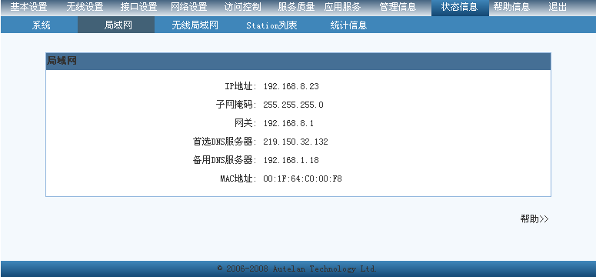
图1-18 局域网状态

无线配置

2.1概述
无线配置部分主要用于对设备无线部分的功能进行配置。设备的无线配置包括：查看设备无线状态、无线设备基本配置、无线设备安全配置、Radius服务器配置、Mac地址过滤，wds，流氓ap检测，无线设备高级设置和智能设置。
- 设备无线状态：可以查看无线设备当前的运行情况，包括设备名、设备上虚拟AP 的 SSID、启用状态、占用频段和无线模式，还可以创建vap，并应用于指定的wifi，和 设备工作模式，如ap，stasion，wds root，wdsClient。
- 无线设备基本配置：对用户选定的无线设备虚拟AP进行基本设置，包括：具体配置哪一个VAP，VAP的使能状态、VAP的SSID、是否允许广播SSID、设备所处地区、使用的频段以及工作模式，beacon帧的发送间隔及传输速率等。
- 无线设备安全配置：对无线传输中的加密进行设置，设备支持不加密、WEP加密、WPA加密,WPA2加密,WAPI五种方式。
- Radius服务器：RADIUS，远程用户拨号认证系统（Remote Authentication Dial In User Service），是目前使用最广泛的AAA（Authentication、Authorization、Accounting）协议。设备支持对认证服务器和计费服务器以及对应备份服务器的配置。
- MAC地址过滤：MAC地址过滤对用户无线终端的MAC地址进行认证，在开启MAC地址过滤功能后，用户可以拒绝或仅允许指定MAC地址列表中的MAC地址访问网络。设置MAC地址过滤可有效防止非法用户接入设备。

无线信息

查看设备信息及创建ap模式vap
我们可以通过命令行或WEB页面查看设备无线部分的信息，包括：无线设备、虚拟AP、SSID、接口启用状态、频段和模式。
- GUI配置步骤

Step1 点击 无线→无线信息，进入无线信息显示页面，如图2-1所示。

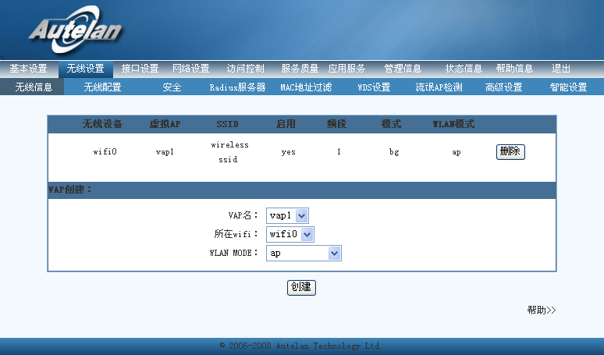
图2-1 无线信息界面

Step 2 可以看到wifi0的vap1是默认创建好的，ssid为wireless ssid，我们也可以通过手动创建新的vap，如图2-2所示。
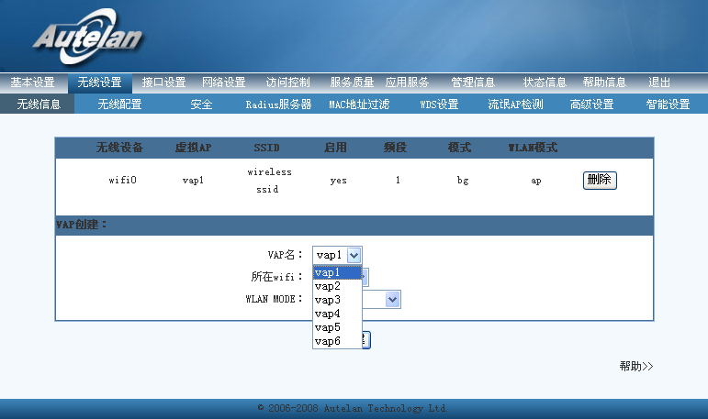
图2-2 无线信息配置界面

创建stasion模式vap
Step 1 Vap名逐次递加，这里选择vap2；
Step 2 所在wifi还是选择wifi0；
Step 3 WLAN MODE 选择sta；
配置界面如下图所示：
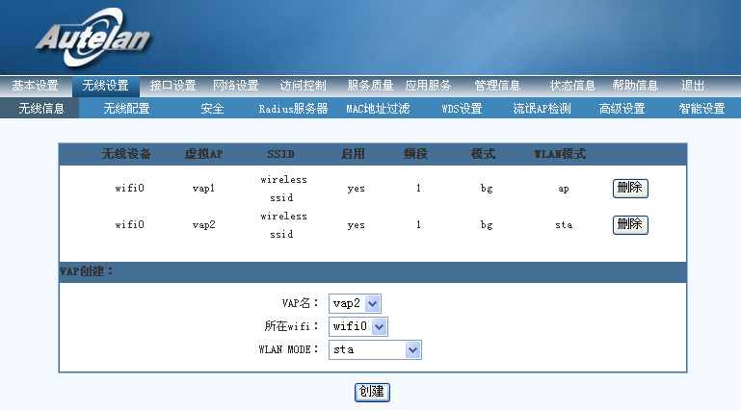
图 2-3 client模式无线信息配置界面

无线基本配置

无线基本参数
无线基本信息的主要参数：
- 无线接口使能状态：控制虚拟AP接口的开启和关闭。
- SSID：服务集标识（Service Set Identifier）, SSID技术可以将一个无线局域网分为几个需要不同身份验证的子网络，每一个子网络都需要独立的身份验证，只有通过身份验证的用户才可以进入相应的子网络，防止未被授权的用户进入本网络。
- 广播SSID使能状态：SSID广播把设备的SSID向全域广播，任意的移动终端（合法或非法）都可以发现这个SSID，并通过它来尝试连接对应的无线设备；若选择关闭SSID广播，则只有知道设备SSID的移动终端可以连接对应无线设备。关闭SSID广播加强了对设备访问的安全性。
- 地区属性：设置设备所处地区，由于各地区允许使用的频段有区别，此选项关系到设备所用频段的设置。选择亚洲和欧洲时，可以使用从2.412GHz到2.472GHz的13个频段；选择北美时，可使用从2.412GHz到2.462的11个频段；当选择none时，由设备自动选择频段。另外还可选择非重叠的1，6，11信道，这样ap会在这三信道自动选择。
- 无线工作模式：选择无线设备的工作模式，共IEEE 802.11b模式、IEEE 802.11g模式、IEEE 802.11b and IEEE 802.11g (以下简称 b and g模式)模式和IEEE 802.11g and IEEE 802.11n (以下简称 g and n模式)三种。选定工作模式后，移动终端必须设为相应的工作模式才能接入设备（当使用b and g或 g and n模式时，终端使用任意模式都可以进行接入）。
- 传输速率：用于终端和无线接口之间的传输速率。当无线接口的工作模式为IEEE 802.11b时，传输速率配置不能高于11Mbps；当无线接口的工作模式为IEEE 802.11g时，传输速率配置不能高于54Mbps；当无线接口的工作模式为b and g的混合模式时，传输速率配置不能高于11Mbps，否则支持IEEE 802.11b的网卡不能关联到指定AP；当无线接口的工作模式为g and n的混合模式时，传输速率配置不能高于54Mbps，否则支持IEEE 802.11b的网卡不能关联到指定AP。当用户取值Auto时，AP将按需自动分配速率。
- Beacon帧的时间间隔：AP发送Beacon帧的时间间隔。Beacon意思是“信标”，AP(Access Point)会周期性的广播Beacon报文，告诉附近的无线网卡，这里有一个AP。无线网卡都在ISM频道内一直持续扫描，等到扫到AP的Beacon时，就会在无线网络连接中显示这个AP。Beacon帧的时间间隔设定较小，有助于无线网卡快速的发现无线路由器，加快连接速度。Beacon帧的时间间隔设定较高，有助于无线网卡省电。Beacon帧的时间间隔的单位通常是微秒。
无线基本配置信息如表2-1所示：
表2-1 无线基本配置信息
属性 | 描述 | 缺省设置
接口使能 | (默认只有一个接口使能,其余是未使能状态) | yes
SSID | 无线网络的标识名 | Autelan
广播SSID | 是否广播SSID | yes
地区属性 | 选择亚洲和欧洲地区时，信道为1-13；选择北美地区时，信道为1-11；选择none时，自动选择信道。 | None
工作模式 | 选择工作在IEEE 802.11b、IEEE 802.11g模式，b and g模式，或则g and n 模式 | b and g 模式

ap模式无线11ng配置
对指定的vap进行相关参数的配置页面如下图所示：
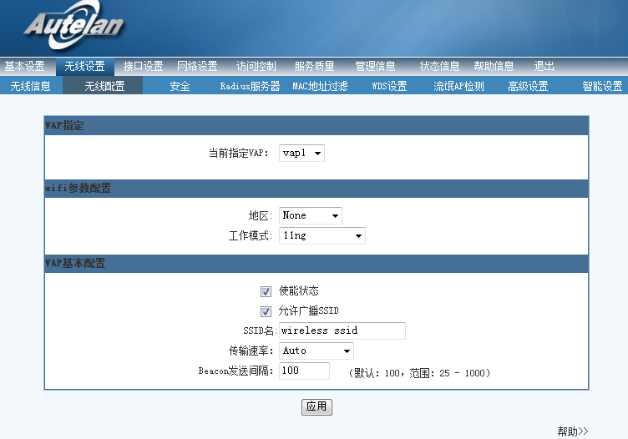
图2-6 配置无线设置
Step 1 选择工作模式在11b、11g、11b and g、11ng，这里选择11ng；
Step 2 选择使能状态；
Step 3 设置SSID广播和SSID名称；若不选择允许广播SSID选项则隐藏SSID；
Step 4 传输速率根据具体需要来设置，这里设置为自适应；
Step 5 工作频段根据具体信道的干扰来选择干扰相对较小的信道来使用，这里使用1频段。

11ng模式下相关速率配置如下图所示
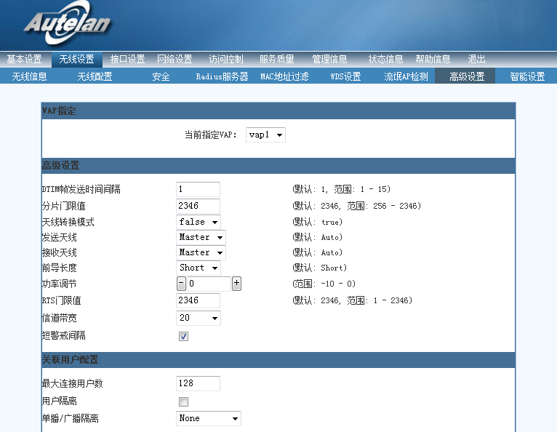
图2-6.1 配置高级设置
Step 1 设置天线转换模式为false；
Step 2 设置天线接收和发送模式为master
Step 3 信道带宽可根据实际需要调整，可供调整值有20、20-40自适应、40。图中信道选为20HZ，shartgi开关开启状态，若此时AP为单流空间模式（即1收1发）协商速率最高为65Mbps。警戒隔离开关默认开启状态。
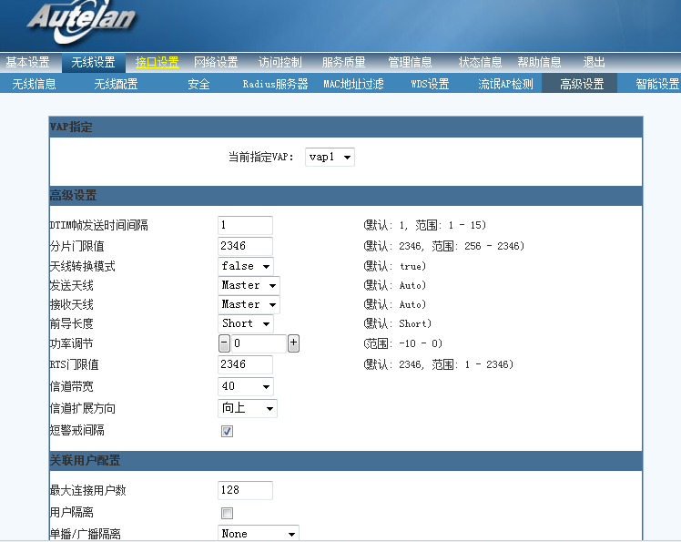
图2-6.2配置高级设置
Step 1 如图中所示信道带宽设置为40MHZ，信道扩展方向为上偏移，此时信道为1，shortgi开关开启状态，协商速率最高为150Mbps（此为单空间流，如果是双空间流协商速率最高为300Mbps）信道若为11那么偏移方向应该向下，同样单流协商最高150Mbps双流最高300Mbps。
Step 2 上述配置中shortgi开关默认为开启状态。

stasion模式无线配置
Step 1 选择工作在sta模式下的接口，这里选择vap2；
Step 2 使能sta接口状态
Step 3 选择相应的加密方式，这里有四种加密方式，open，wep，wpa和wpa2，如下图所示
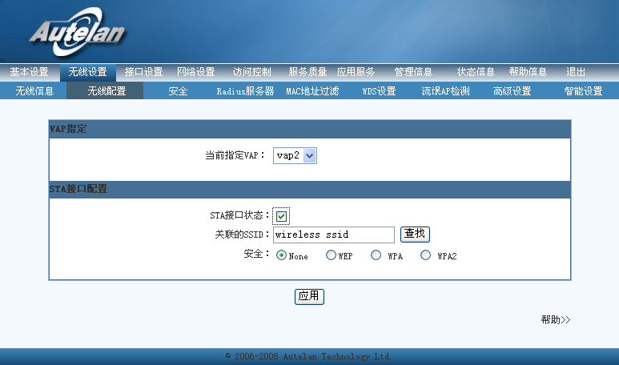
图 2-7 station 模式下的无线配置
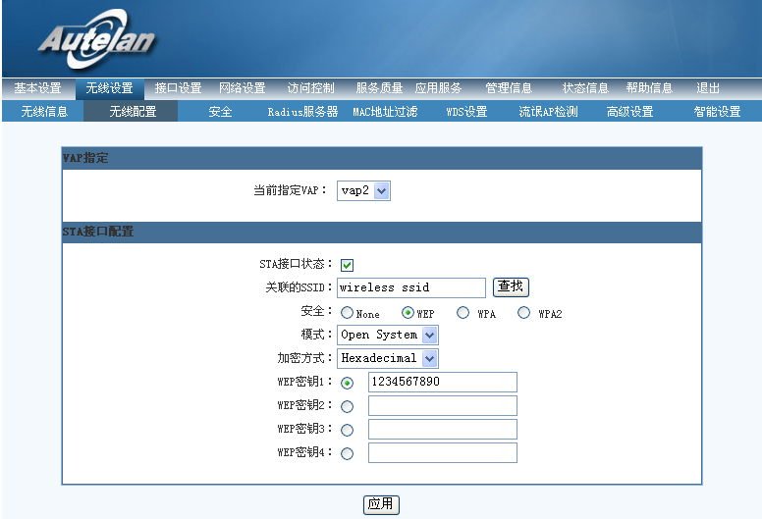
图 2-8 station 模式下的wep加密无线配置
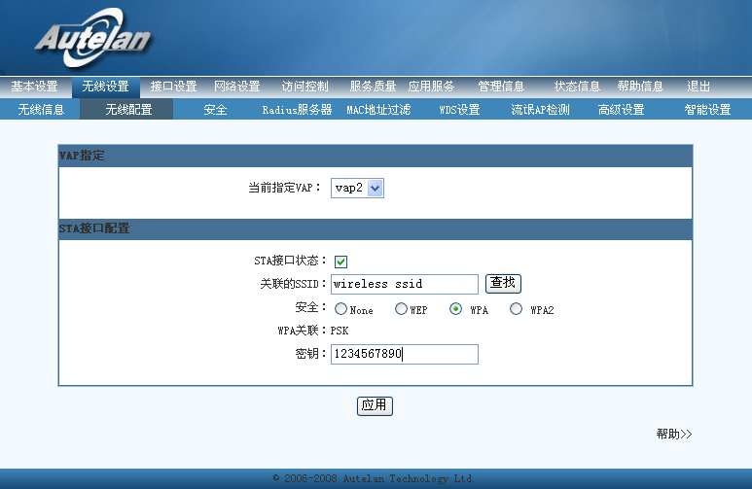
图 2-9 station 模式下的wpa加密无线配置
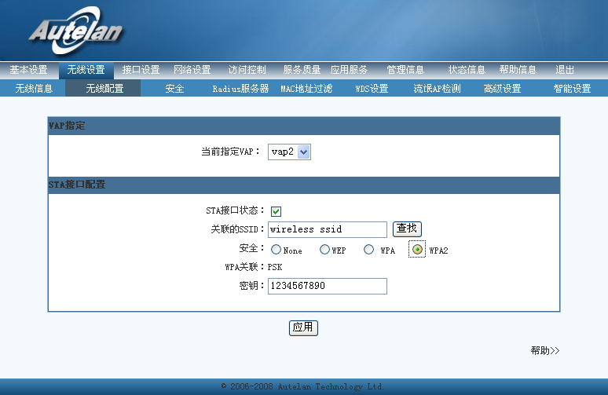
图 2-10 station 模式下的wpa2加密无线配置
Step 4 点击查找按钮，选择网络中的essid
Step 5 点击应用按钮，关联此essid的ap

2.3.3.1 查找网络中存在的ap
点击查找后会出现如下web界面，可选择一个ap关联
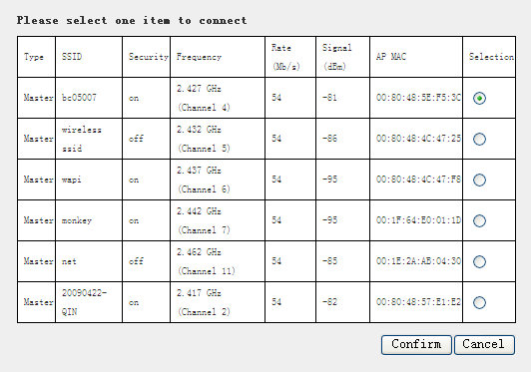
图2-8 stasion扫描ap界面
2.3.3.2 选择加密方式为WEP方式
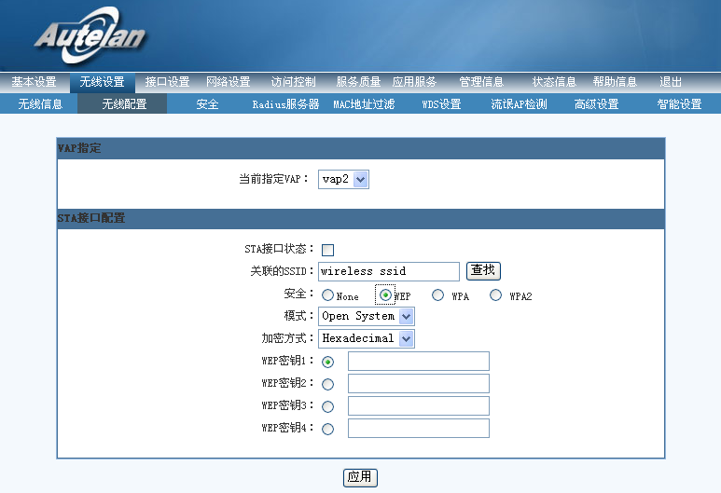
图2-9 wep方式加密配置

其中加密模式可选择，开放或共享两种，加密方式可选择16进制和字符两种填写方式。

wds root模式无线配置
Vap工作在WDS root模式下同ap模式配置相同，如下图所示
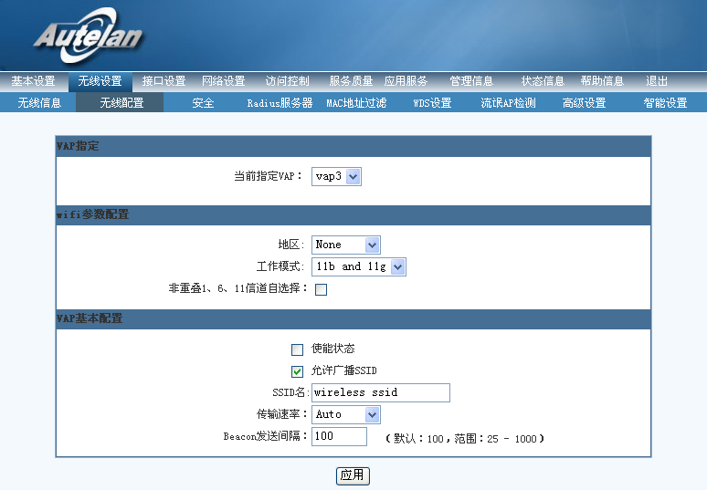
图 2-10 wds root模式无线配置

wds client模式无线配置
Vap工作在WDS root模式下同stasion模式配置相同，如下图所示
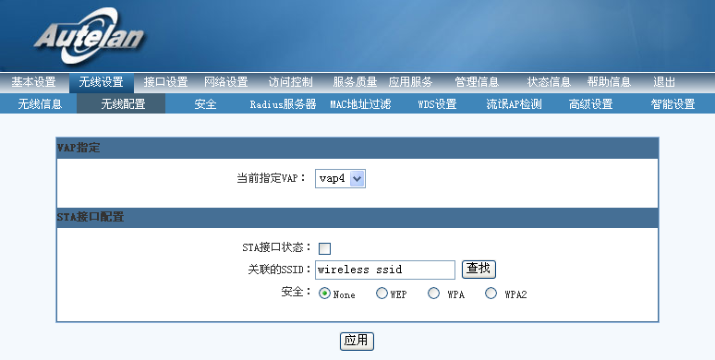
图 2-11 wds client模式无线配置

无线安全配置
设备目前共支持5种无线安全类型，包括NONE ,WEP ,WPA，WPA2，WAPI。

设置为不加密方式
设置为不加密方式时，不对传输加密，无法防止非法用户窃听或侵入无线网络，容易产生安全问题，不建议使用。

- GUI配置步骤

Step1 点击 无线→安全，进入无线安全页面，如图2-5。

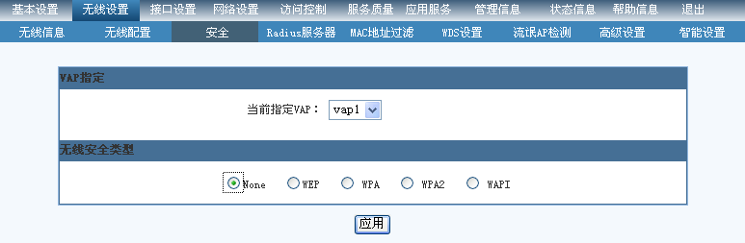
图2-12 ap模式无线安全界面

Step2 选择按扭 <none>，并点击 <应用> 按钮，设备处于没有加密状态。
Step3 点击 状态→无线局域网，进入无线局域网状态页面，显示的状态与用户配置相同，如图2-4。

设置WEP加密方式
WEP是用来保护无线数据通信的一种加密机制，它使用64/128/152 位密钥为无线局域网所有用户之间传输的数据加密，保证数据安全。WEP加密的主要参数：
- 工作模式：使用WEP加密时的工作模式，包括Open、Sharekey和Radius三种。使用Open模式，移动终端可以无需认证的过程，直接输入同设备一致的Wepkey就可以接入设备；使用Sharekey模式，移动终端需先经过无线设备认证，然后使用同设备一致的Wepkey来接入设备；使用Radius模式，移动终端需先通过Radius服务器认证，才能以WEP加密的方式接入设备。
- 密钥类型：用户使用的WEP密钥（Wepkey）的类型，可以是Hexadecimal（十六进制）类型或是ASCII类型。选择Hexadecimal类型时，设备把用户设置的密钥看成一组十六进制的数；选择ASCII时，设备把用户设置的密钥作为字符串处理。
- 密钥长度：所使用密钥的长度，有64位、128位、152位三种；所设置的密钥长度越长，安全性越高。
- WEP密钥：用来进行WEP加密的密钥，共有四组，用户可选其中任意一组来进行加密。
WEP加密配置参数信息见表2-2。

表2-2 WEP加密配置信息
属性 | 描述
工作模式 | 包括（open,sharekey,radius）
密钥类型 | 包括（Hexadecimal,Ascii）
密钥长度 | 包括（64.128.152）
密钥短语 | 用户设置的密码
- GUI配置步骤

Step1 点击 无线→安全 进入无线安全页面。
Step2 选择按扭 <WEP>, 显示设置WEP参数页面。

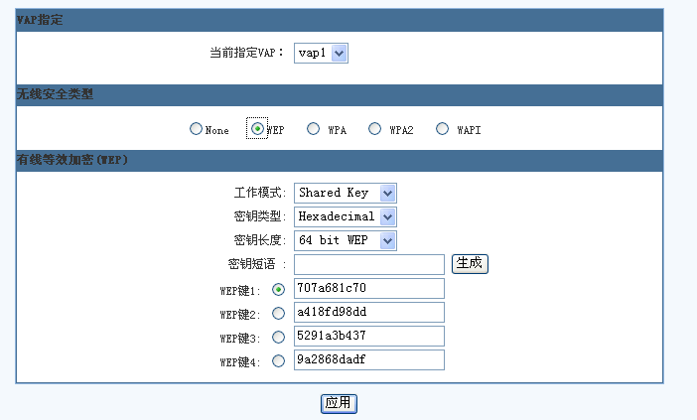
图2-13 设置WEP加密参数

Step3 选择工作模式，密钥类型，密钥长度。点击 <Generate>, 设备根据密码短语和密钥长度生成 4个默认的密钥, 任选其一作为加密密钥,如图2-7。

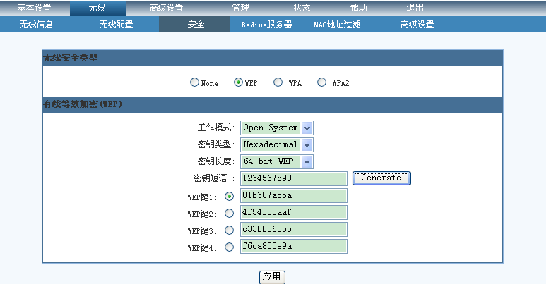
图2-14 生成WEP密钥

 | 若选择密钥类型为“ASCII”，点击 <应用> 时，直接用密码短语加密。

Step4 并点击 <应用> 按钮，设备处于WEP加密状态.
Step5 点击 状态→无线局域网，进入无线局域网状态页面，显示的封装密钥为随机生成的四个密钥中的一个，其他信息与用户配置相同。

设置WPA/WPA2加密
WPA（Wi-Fi Protected Access），即Wi-Fi网络安全存取。WPA是一种基于802.11i标准的可互操作的WLAN安全性增强解决方案，可大大增强现有以及未来无线局域网系统的数据保护和访问控制水平。WPA可保证WLAN用户的数据受到保护，并且只有授权的网络用户才可以访问无线局域网（WLAN）网络；其安全性优于WEP加密。WPA2为WPA加密的第二版。
WPA加密的主要参数：
- 安全模式：包括PSK和Radius两种方式。设置为PSK方式时，用户需配置密钥，移动终端需设置相同的密钥才能通过设备认证，与设备进行连接；设置为Radius方式时，用户不需指定密钥，但需要配置Radius认证服务器，由该服务器来对接入设备的移动终端进行认证。
- 加密方式：支持TKIP和AES两种加密算法，用户可根据需要进行选择。
TKIP：暂时密钥集成协议（Temporal Key Integrity Protocol）。TKIP是包裹在已有WEP密码外围的一层“外壳”， 这种加密方式在尽可能使用WEP算法的同时消除了已知的WEP缺点，具有无法轻易破解，可有效防止重放攻击等优点。
AES：高级加密标准（Advanced Encryption Standard）。美国国家标准与技术研究所研发的用于加密电子数据的规范。AES 是一个迭代的、对称密钥分组的密码，它可以使用128、192 和 256 位密钥，并且用 128 位（16字节）分组加密和解密数据。它具有密钥安装快、需要的内存空间少、在所有的平台上运行良好、支持并行处理并且可以抵抗所有已知攻击等优点。
- 密钥短语：选择PSK模式时可以进行配置；移动终端需指定与设备相同的密钥短语才能成功接入设备。
WAP / WAP2加密配置参数信息见表2-3。

表2-3 WPA / WPA2加密配置信息
内容 | 备注
安全模式 | 包括（PSK,Radius）。配置为Radius模式时，需先配置Radius服务器。
加密方式 | 包括（TKIP，AES）
密钥短语 | <8-63> 字符

密钥短语只有在安全模式选择为 PSK 的时候需要输入；WPA2 的参数设置和WPA的相同。

- GUI配置步骤
Step1 点击 无线→安全 进入无线安全页面，如图2-5。
Step2 选择无线安全类型。以WPA和WPA2为例，点击按扭 <WPA> 或
< WPA2>, 显示WPA / WPA2参数设置页面。
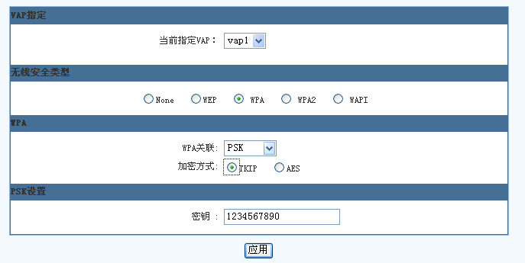
图2-15 WPA / WPA2参数设置界面

Step3 设置工作模式和加密方式，并输入密钥。设置工作模式为PSK，加密方式为TKIP或AES。
Step4设置工作模式为RADIUS时，加密方式为TKIP或AES。但不用输入密匙。
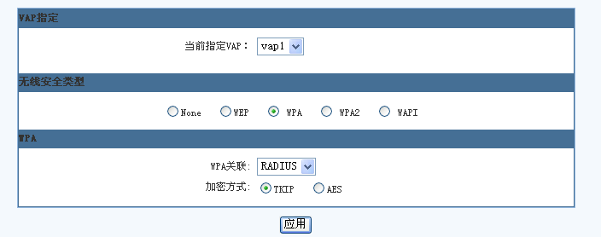
图2-16 wpa的RADIUS加密

Step4 点击 <应用> 按钮,设备处于WPA加密状态。

设置WAPI加密
WAPI（WLAN Authentication and Privacy Infrastructure），即无线局域网鉴别与保密基础结构，它是针对IEEE802.11中WEP协议安全问题，经多方参加，反复论证，充分考虑各种应用模式，在中国无线局域网国家标准GB15629.11中提出的WLAN安全解决方案。同时，本方案已由ISO/IEC授权的机构IEEE Registration Authority（IEEE注册权威机构）审查并获得认可，分配了用于WAPI协议的以太类型字段，这也是我国目前在该领域惟一获得批准的协议。
WAPI加密的主要参数：
- 证书类型：包括X509和 GBW两种类型。当前设备只支持X509。
- 安全类型：包括open,psk, certificate三种类型，用户可根据需要进行选择。后面将讲述在这三种不同的安全类型下GUI配置过程。
- 密钥类型：包括Ascii和Hexadecimal两种类型。选择psk的安全类型时才需要配置。
- 密钥：选择PSK安全类型时可以进行配置；移动终端需指定与设备相同的密钥短语才能成功接入设备。
- 证书服务器IP地址：选择certificate安全类型时可以进行配置。从证书服务器可以给无线接入点端（AP）分发AS证书和AP证书，给移动终端（sta）分发AS证书和STA证书。移动终端网卡必须在本地安装了从证书服务器上分发的AS证书和STA证书才能与AP端建立连接。
- AS证书：选择certificate安全类型时可以进行配置，此证书从上面指定的证书服务器上分发
- AP证书：选择certificate安全类型时可以进行配置，此证书从上面指定的证书服务器上分发，不能与移动终端网卡安装的STA证书相同。

- GUI配置步骤

Step1 点击 无线安全 进入无线安全页面，如图。

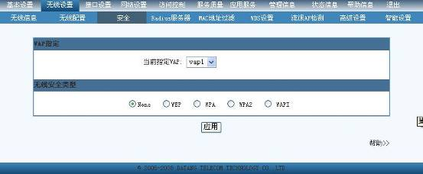
图 2-17 无线安全界面

Step2 选择无线安全类型。点击按扭 <WAPI>, 显示WAPI参数设置页面。
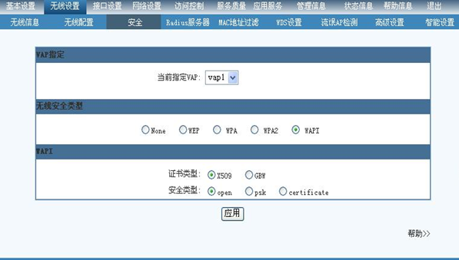
图 2-18 设置WAPI OPEN安全类型

Step3 设置证书类型和安全类型。设置安全类型为 open 时，如图 2所示;设置安全类型为 PSK 时，如图所示; 设置安全类型为certificate时。

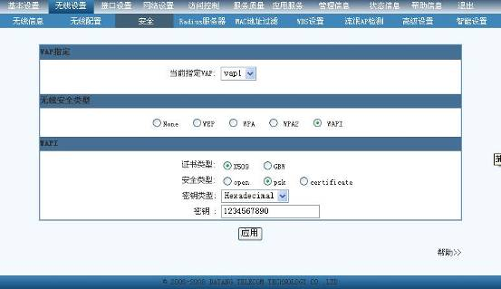
图 2-19 设置WAPI PSK安全类型

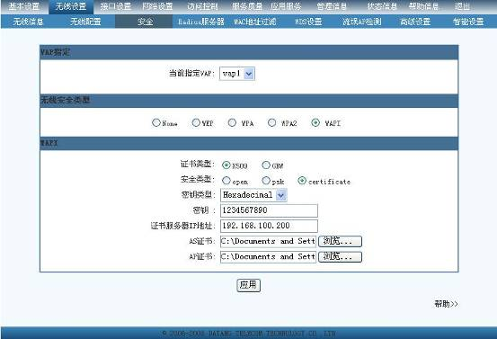
图 2-20 设置WAPI CERTIFICATE安全类型
Step4 点击 <应用> 按钮,设备处于WAPI加密状态。

STA模式下安全配置
STA模式下安全配置在无线配置一栏已经配置好，这里无需进行配置，如下图所示：
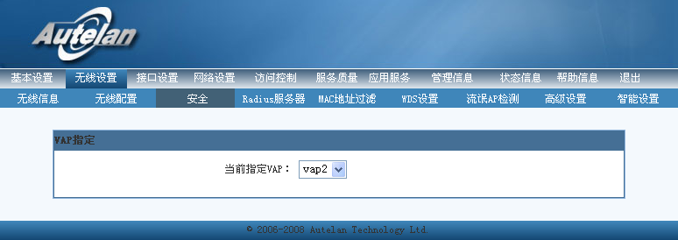

图2-23 wds client模式无线安全界面

Wds root模式下安全配置
Wds root模式的安全配置同ap模式相同，请参考2.4.1节：
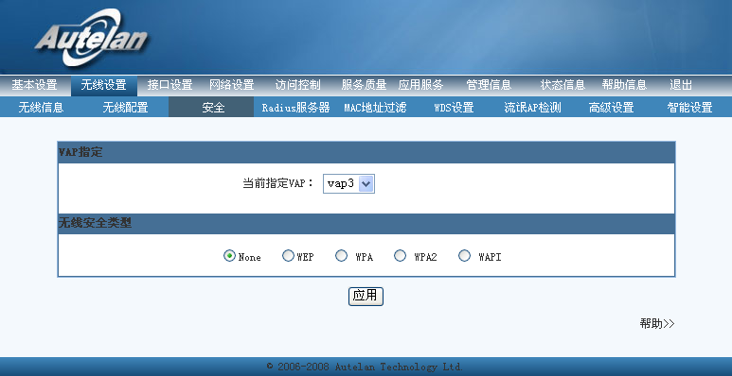

Wds client 模式下安全配置
Wds client模式的安全配置同sta模式相同，此处无需进行安全配置，全部在无线配置中配置，如下图所示：

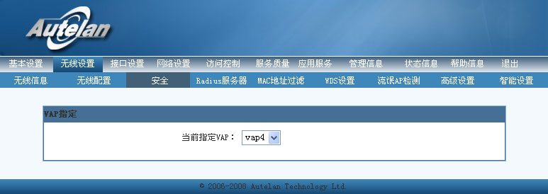

配置Radius服务器
802.1X 定义了基于端口的网络接入控制协议，并且仅定义了接入设备与接入端口间点到点一种连接方式。无线局域网接入控制设备需要提供802.1X 的认证系统部分；用户侧的设备（如带无线网卡的计算机）需要安装802.1X 的客户端软件；802.1X 的认证服务器系统则一般驻留在运营商的AAA（Authentication，Authorization and Accounting ，认证、授权和计费）中心。
RADIUS（Remote Authentication Dial In User Service，远程用户拨号认证系统），包含两个方面：认证部分、记费部分。是一种网络远程接入设备的客户和包含用户认证与配置信息的服务器之间信息交换的标准客户/服务器模式。
网络接入服务器作为 RADIUS 的客户端，负责将用户信息传递给指定的 RADIUS 服务器，然后根据返回信息进行操作。 RADIUS 服务器负责接收用户连接请求，认证用户后，返回所有必要的配置信息以便客户端为用户提供服务。客户端与 RADIUS 记帐和认证服务器之间的通信是通过共享密钥的使用来鉴别的，这个共享密钥不会通过网络传送。此外，任何用户口令在客户机和 RADIUS 服务器间发送时都需要进行加密过程。
Radius服务器的主要参数：
- 认证服务器IP：提供Radius认证服务的服务器IP地址。
- 认证端口：认证服务器的监听端口。
- 共享密钥（认证）：认证服务器使用的共享密钥。
- 计费服务器IP：提供Radius计费服务的服务器IP地址。
- 计费端口：计费服务器的监听端口。
- 共享密钥（计费）：计费服务器使用的共享密钥。
- GUI配置步骤
Step1 点击 无线→Radius服务器 进入Radius服务器配置页面，如图2-14。

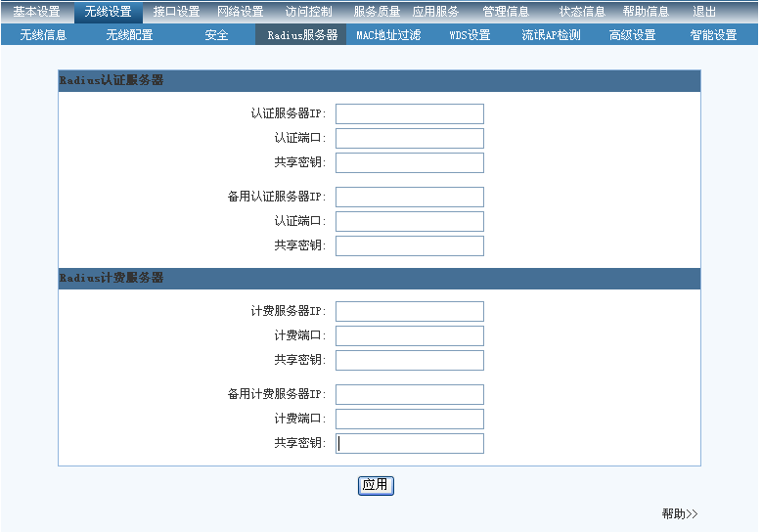
图2-14 Radius服务器配置
Step2 设置Radius服务器的各项参数，如图2-15。
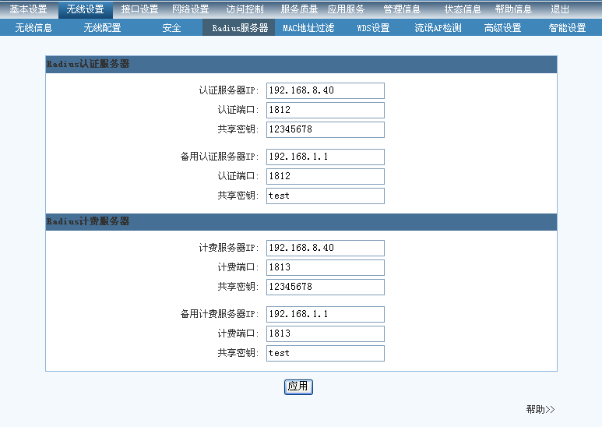
图2-15 设置Radius服务器参数

Step3 点击 <应用> 按钮，使Radius的各项参数生效。
Step4 点击 右下角的<帮助>，获得RADIUS的帮助信息。

MAC地址过滤

ap模式mac地址过滤
MAC地址过滤是对用户所用的无线终端的MAC地址进行认证。MAC地址列表必须随时更新,MAC地址过滤有效的阻断了不合法的MAC 地址的接入。
禁用情况下如下图所示：
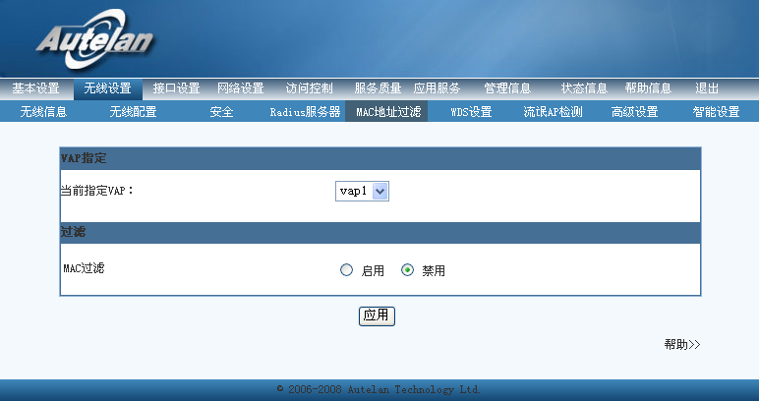
图2-24 ap模式mac地址过滤界面

MAC 地址过滤的主要参数：
- MAC 地址开关，用来开启或者关闭MAC地址过滤服务。
- MAC 地址过滤的工作模式，包括阻止和允许。选择阻止时，设备阻止拥有列表中MAC地址的机器访问网络；选择允许时，设备仅允许拥有列表中MAC地址的机器访问网络。
- MAC 地址列表
MAC 地址过滤的主要参数的缺省配置，如表所示：
表2-3 MAC地址过滤参数
属性 | 缺省设置
启用MAC 地址过滤 | 禁用
MAC 地址过滤工作方式 | 允许地址列表MAC接入
MAC地址列表 | 无

- GUI配置步骤

Step1 点击 无线→MAC地址过滤，进入MAC 地址过滤配置页面，如图2-16。

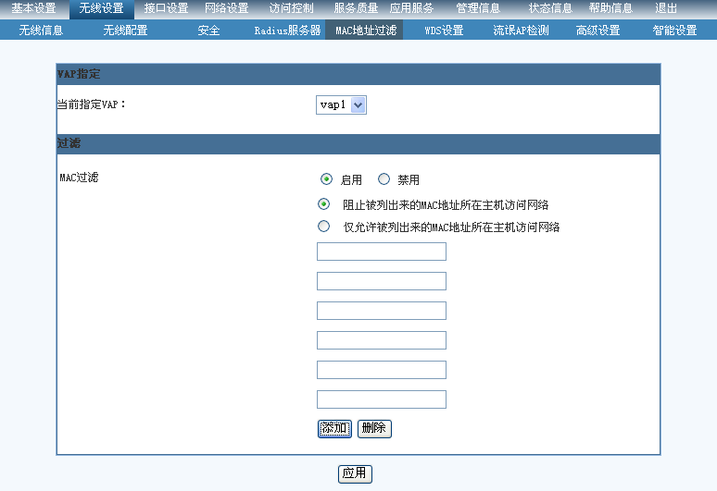
图2-25 ap模式MAC地址过滤
Step2 输入MAC地址信息，点击 <应用> 按钮，完成配置。

sta模式mac地址过滤
Stasion模式下不支持mac地址过滤。

无线高级设置

概述
无线设备高级设置可以查看设备的高级属性并对其进行设置；无线高级设置主要包括以下四项：
- WDS设置：WDS（无线分布式系统），是一种无线中继模式，就是在WDS上可以让无线AP之间通过无线进行桥接（中继），在这同时并不影响其无线AP覆盖的功能。可适用于那些场地开阔、不便于敷设以太网线的场所，像大型开放式办公区域、 仓库、码头等。
- 流氓AP检测：流氓AP，指非法存在于用户网络中未经授权的AP设备；流氓AP检测可以对这些AP进行扫描并将其详细信息以列表的形式显示出来。
- 智能设置：智能设置可以对设备及设备周围的环境进行检测，并在设备状态的改变到达一定程度时，按照用户选定的策略对某些设备的属性进行修改。 当前智能设置功能包括：上行链路检测、负载均衡、信道自动调整和功率自动调整。

WDS设置
设备支持两种WDS模式，一种是AP（wds root）与station（wds client）各自开启WDS转发，进行WDS扩展，详细设置见主菜单“无线设置”中的副菜单“无线信息”。（见图WDS-1）；另一种是当前页面，要进行WDS扩展的AP互相添加对方BSSID派生WDS子接口。（见图WDS-2）。

图WDS-1
wds root
wds client
wds client
wds client
Internet

图WDS-2
AP1
AP2 BSSID
（AP2 mac）
AP2
AP1 BSSID（AP1 mac）
用户1
用户2

WDS模式一

创建wds root模式vap

当一个ap运行在wds root模式下，另一个ap运行在wds client模式下时，wds client就可和wds root关联，实现wds。
配置步骤如下：
Step 1 Vap名逐次递加，这里选择vap3；
Step 2 所在wifi还是选择wifi0；
Step 3 WLAN MODE 选择wds root；
配置界面如下图所示：
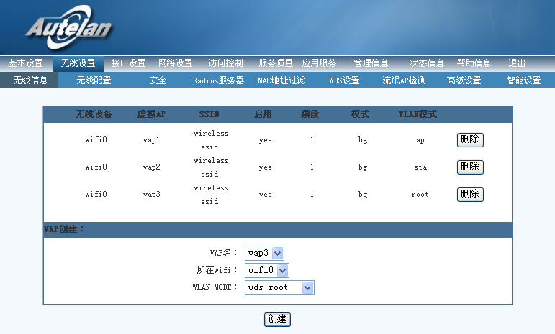
图 2-4 wds root模式无线信息配置界面

创建wds client模式vap
Step 1 Vap名逐次递加，这里选择vap4；
Step 2 所在wifi还是选择wifi0；
Step 3 WLAN MODE 选择wds root；
配置界面如下图所示：
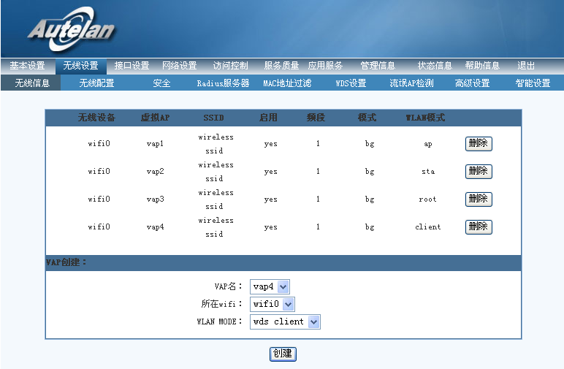
图 2-5 wds client模式无线信息配置界面

WDS root模式下安全配置
Wds root模式下安全配置和ap模式的配置相同，请参照2.4节，界面如下所示：
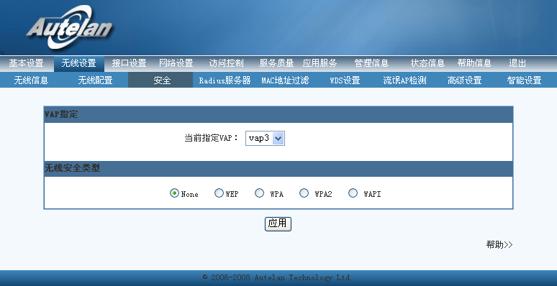
图2-22 wds root模式无线安全界面

WDS client模式下安全配置
WDS Client模式下的安全配置同STA模式下的安全模式配置，请参考2.4 配置说明

WDS模式二
选中主菜单的“无线设置”与副菜单的“WDS设置”，即可进入WDS设置页面。WDS设置的界面如图3-22所示：
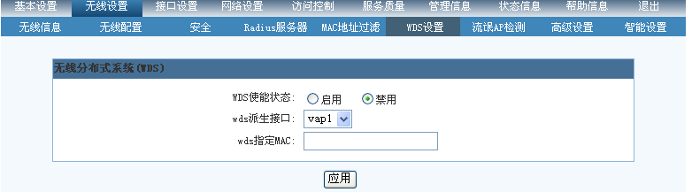
图3-22 WDS设置页面
- WDS使能状态：使能WDS功能。
- WDS派生接口：在下拉菜单中，选定需要配置WDS的VAP。
- WDS指定MAC：选定的与本VAP做WDS的另外AP的BSSID。

流氓AP检测
流氓AP，又被称为非法AP；特指在用户建立的无线网络中存在，未经授权私自接入的AP；这类AP允许未经过认证的无线设备进行接入，影响整个网络的安全性。特别对于企业无线网络，是一个潜在的威胁，黑客可以通过在WLAN中安放非法AP提供对网络的无限制访问，通过欺骗得到关键数据。
流氓AP检测功能，可对当前设备周围的环境进行扫描，发现存在的非法AP并以列表的形式将这些非法AP的详细信息显示出来，以便用户进行清理。

流氓AP检测配置参数
参数说明：
- 流氓AP检测： 流氓AP检测开关。选中后使能流氓AP检测功能；否则去使能流氓AP检测功能。
- 指定接口扫描： 指定要扫描流氓AP的虚接口。 AP设备可以创建多个虚接口，用户可以指定使用某个特定的虚接口来对流氓AP进行扫描。

表3-1 NTP服务器配置信息
内容 |  | 缺省设置 | 备注
流氓AP检测 | 不勾选（不使能） |  | 无
指定扫描接口 | -- |  | 无

使能流氓AP检测
- GUI配置步骤

Step1 点击 无线设置->流氓AP检测 进入检测页面，显示如图 3-1：

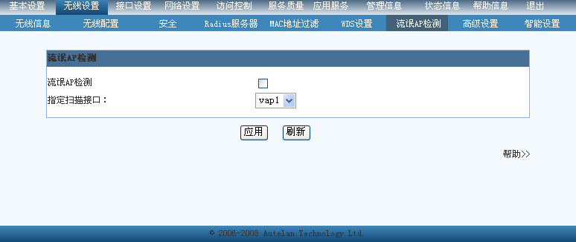
图3-1 流氓AP检测页面

Step2 选中<流氓AP检测>项，指定需要扫描的虚接口，这里假设使用vap1进行扫描，如图3-2：
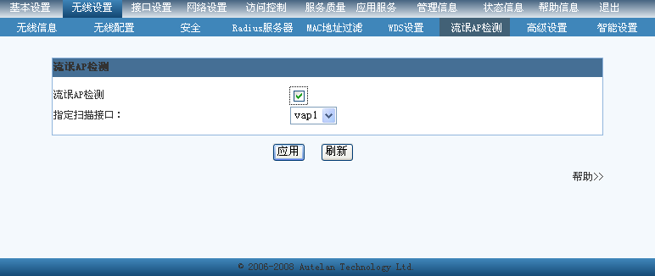
图3-2 使能流氓AP检测功能
Step3 点击<应用>按钮，开始扫描流氓AP，并列出搜索到的流氓AP，显示如图3-3：
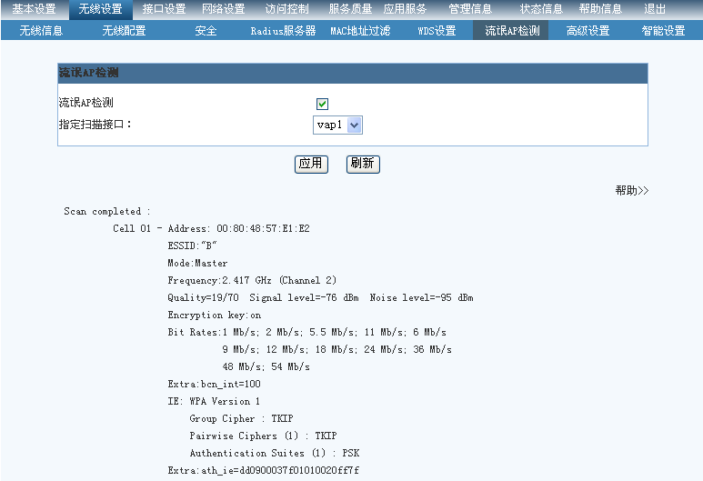
图3-3 流氓AP扫描结果
这里扫描出一个非法接入的AP，其中的信息包括：
ESSID： 流氓AP的ESSID；这里为“B”
Mode： 流氓AP所使用的模式；这里为Master模式，既这个设备作为AP在使用
Frequency：该AP所使用的信道；这里为2信道。
Quality/Signal level/Noise level： 这三个属性说明该AP的信号强度
Bit Rates： 这个AP所支持的速率
IE： 该AP的IE头部解析。上图说明这个AP是用WPA1-PSK的安全方式，且加密算法为TKIP。
Extra： 一些AP相关的其他信息。

Step4 点击<刷新>按钮，可以手动控制设备重新进行流氓AP扫描。

去使能流氓AP检测
- GUI配置步骤

Step1 点击 无线设置->流氓AP检测 进入检测页面，显示如图 3-1：

图3-4 流氓AP检测页面

Step2 选中<流氓AP检测>项，指定需要扫描的虚接口，这里假设使用vap1进行扫描，如图3-2：
图3-5 去使能流氓AP检测功能

Step3 点击<应用>按钮，去使能流氓AP检测。

高级设置

无线高级参数设置
无线高级设置的选项细化了设备的一些性能和功能配置，熟悉无线网络的用户可因此配出更适合自己网络的配置，建议一般用户不要轻易去修改这些配置。
高级设置的主要参数：
- DTIM帧的发送间隔：这个值表示Delivery Traffic Indication Message(DTIM)间隔，取值范围是<1-255>。DTIM栏是一个倒数栏，用于通知客户端下一个监听广播和多播信息的窗口。当AP缓冲了发送到客户端的广播或多播信息，它发送下一个DTIM及DTIM间隔，唤醒客户端接收这些信息。
- 分片门限值：当需要发送的报文大于这个值的时候，无线接口将对其进行分片操作。
- 发送天线的选择：对于两个或者更多天线的时候，可以设定哪个负责发送信号。
- 接收天线的选择：对于两个或者更多天线的时候，可以设定哪个负责接收信号。
- 前导长度设置：IEEE 802.11g的物理帧结构分为前导信号（Preamble）、信头Header和负载Payload。Preamble主要用于确定移动台和接入点之间何时发送和接收数据，传输进行时告知其它移动台以免冲突，同时传送同步信号及帧间隔。Preamble完成，接收方才开始接收数据。对于无线传输来说，传输的数据帧中，Preamble越长，有效数据就越短，因此短preamble的支持可以让无线接口传输效率更高。Short preamble对IEEE 802.11b来说是可选的，但IEEE 802.11g必须支持。
- 无线接口的发射功率: 对于单天线的AP来说，所有虚拟无线接口VAP的功率和信道都是共享的，修改其中一个，其它的也会被修改。发射功率最大不能超过18dbm。
- RTS门限值：如果要发送的报文大小超过这个值，则触发RTS/CTS机制。
- 非重叠1、6、11信道自选择：vap 只在1、6、11三个信道中选择，从而减少ap之间的干扰。
- 信道带宽：11n模式下ap所占用的信道带宽，分为20模式、20-40自适应模式和40模式（单位MHZ），其中只有工作在20-40模式或40模式下时，ap的传输速率才能达到300M
- 最大连接用户数：无线接口的最大连接用户数。当指定VAP的连接用户数达到设定的值时，其他的用户将不能再接入。
- 用户隔离：用于配置指定VAP内的用户是否可以通信。
- 单播/广播隔离：用于配置用户隔离的类型。
高级设置的缺省配置信息如表2-4所示：

表2-4 高级设置缺省配置信息
属性 | 描述 | 缺省设置
DTIM帧发送时间间隔 | 1-10（s） | 1（s）
分片门限值 | 256-2364 | 2346
发送天线 | 包括（Auto、left、right） | Auto
接收天线 | 包括（Auto、left、right） | Auto
前导长度 | 包括（long、short） | Short
发射功率 | 1-18（dbm） | 18（dbm）
RTS门限值 | 1-2346 | 2346
非重叠1、6、11信道自选择 | -- | 启用
信道带宽 | 20、20-40、40 | 20-40
最大连接用户数 | -- | 128
用户隔离 | -- | 禁用
单播/广播隔离 | None、Unicast、Muilticast | None

- GUI配置步骤
Step1 点击 无线→高级设置，进入无线高级设置页面。如图2-17所示。
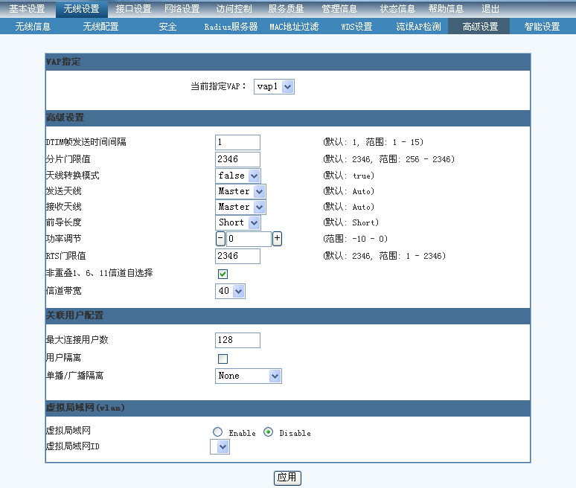
图2-29 ap模式无线高级设置页面

设置关联VLAN
VLAN（虚拟局域网），是指网络中的站点不拘泥于所处的物理位置，而可以根据需要灵活地加入不同的逻辑子网中的一种网络技术；设备可以将无线接口加入到已建立的VLAN中。
虚拟局域网主要参数有：
- 指定的VAP是否加入虚拟局域网，默认为禁用。
- 指定的VAP可选择的虚拟局域网的ID。

- GUI配置步骤

Step1 点击 无线→高级设置，进入无线高级设置页面，如图2-20所示。
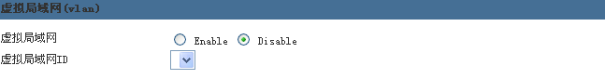
Step2 在虚拟局域网设置页面中，根据网络的实际需要设置相关参数，如图2-20和图2-21所示。
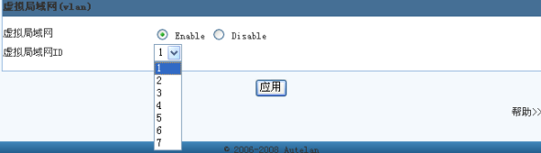
图2-30 vLAN设置

智能设置
在无线设备运行时，周围的环境有可能发生影响当前设备运行的变化，如：上行链路断开、空气中存在影响设备信号的其他无线信号、大量用户接入同一个VAP等等，此时可以让当前设备做出一些相应的调整，来降低环境变化对设备的影响。
智能设置功能可以让设备根据当前环境的变化自动进行一些调整，以达到设备运行的优化。智能设置包括： 上行链路检测、上行接口检测、负载均衡、信道自动调整和功率自动调整。
- 上行接口检测：按指定的时间间隔对设备的上行接口（eth口）进行检测，若指定的eth口不能正常工作（指定的eth口状态为down），则停用当前设备上的所有虚接口，以节省设备资源；
- 上行链路检测：按指定的时间间隔对设备的上行链路进行检测（通过判断与指定上行链路上IP地址间的联通性来确认设备与上行链路间的状态），若无法与上行链路联通则停用当前设备上的所有虚接口，以节省设备资源；
- 负载均衡：
- 信道自动调整：按指定时间间隔对周围环境进行检测，找到使用数最少的信道（channel），并将当前设备的使用的信道设置为这个信道。
- 功率自动调整：按指定时间间隔对周围环境进行检测，当发现有相邻的设备使用与当前设备相同的信道，并对当前设备的信号造成影响时，根据用户指定的策略自动升高或降低设备的功率。

接口链路检查

上行接口检测配置参数
参数说明：
- eth0去使能时： 当eth0 链接状态为down时的处理策略；可以为ignore/link-off/access-off ；为ignore时，不作任何处理；为link-off时候，直接停用设备上所有虚接口，使其链接状态为down；为access-off时，设置所有虚接口的最大用户接入数为0，即拒绝用户接入，但链接状态仍为up。
- eh1去使能时：当eth1 链接状态为down时的处理策略，同eth0去使能时的处理。
- 自动检测间隔：检测的时间间隔，单位为分钟。
详细说明见表3-2：
表3-2 上行接口检测配置信息
内容 |  | 缺省设置 | 备注
eth0去使能时 | ignore |  | 无
eth1去使能时 | ignore |  | 无
自动检测间隔 | 无 |  | 0~60（分钟）
注意：eth0和eth1去使能时的策略必须至少有一个为ignore

使能上行接口检测
- GUI配置步骤

Step1 点击 无线设置->智能设置，进入检测页面，显示如图 3-6：

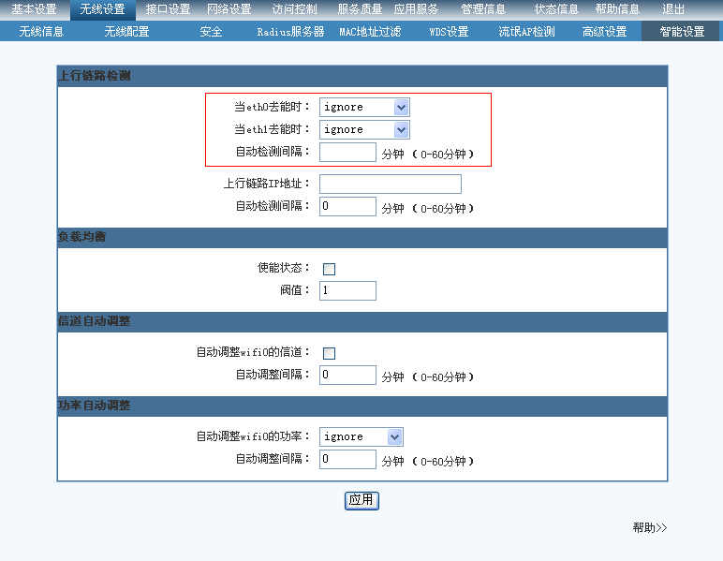
图3-6 智能设置页面

Step2 选择需要检测的接口和对应处理策略，这里假设选择检测eth0，处理策略为link-off，如图3-7：
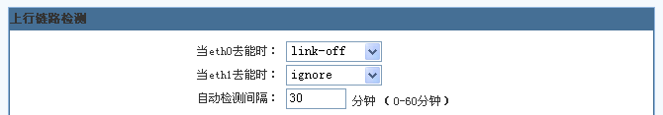
图3-7 上行接口检测设置
Step3 点击<应用>按钮，使能上行接口检测功能。

去使能上行接口检测
- GUI配置步骤

Step1 点击 无线设置->智能设置，进入检测页面，显示如图 3-8：

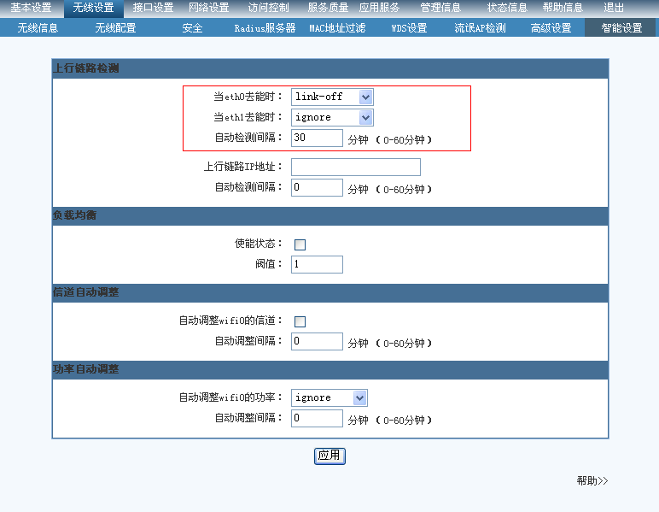
图3-8 智能设置页面

Step2 将已配置的策略改为ignore，这里假设已设置了对eth0的检测，如上图3-8 ，则将eth0的处理策略改为ingnore，如图3-9：
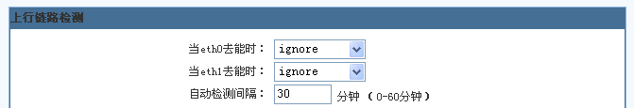
图3-9 上行接口检测设置
Step3 点击<应用>按钮，去使能上行接口检测功能。

上行链路检测配置参数
参数说明：
- 上行链路IP地址：用来检测上行链路是否联通的IP地址。若与设置的IP地址无法联通，则认为无法与上行链路联通。
- 自动检测间隔：检测的时间间隔，单位为分钟。
详细说明见表3-3：
表3-3 上行链路检测配置信息
内容 |  | 缺省设置 | 备注
上行链路IP地址 | 无 |  | 合法的IP地址
自动检测间隔 | 无 |  | 0~60（分钟）

使能上行链路检测
- GUI配置步骤
Step1 点击 无线设置->智能设置，进入检测页面，显示如图 3-10：
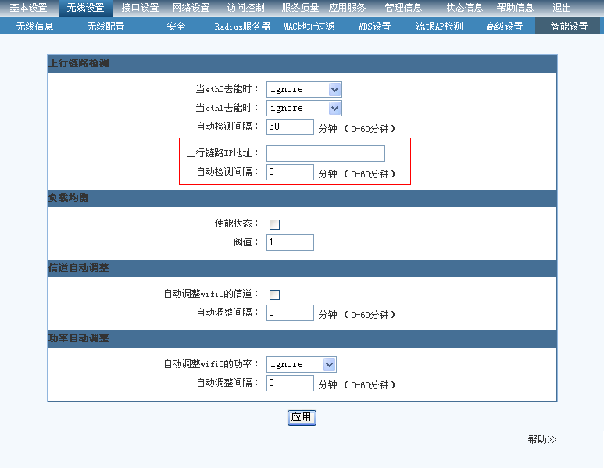
图3-10 智能设置页面

Step2 选择要设置的IP地址和检测时间间隔，这里假设Ip地址为192.168.8.1，时间间隔为30分钟，如图3-7：

图3-11 上行链路检测设置
Step3 点击<应用>按钮，使能上行链路检测功能。

去使能上行链路检测
- GUI配置步骤

Step1 点击 无线设置->智能设置，进入检测页面，显示如图 3-12：

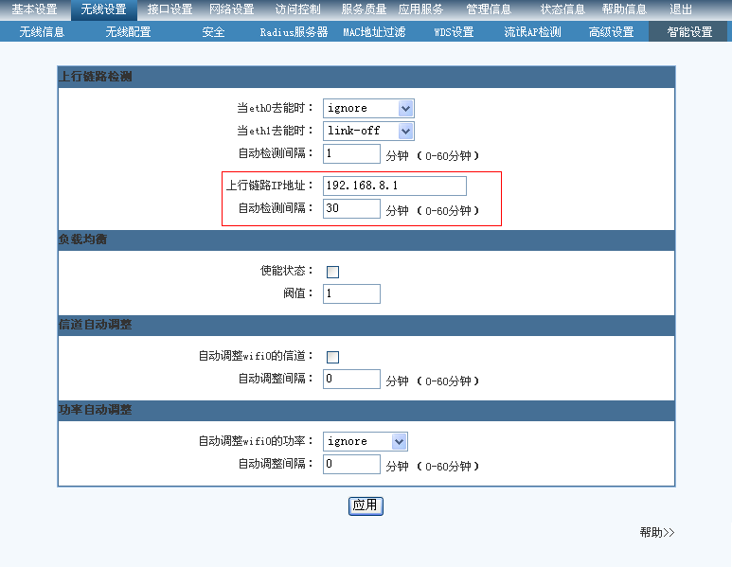
图3-12 智能设置页面

Step2 如上图所示，已经配置了上行链路检测参数，现在将自动检测时间设为0，以去使能上行链路检测，如图3-13：
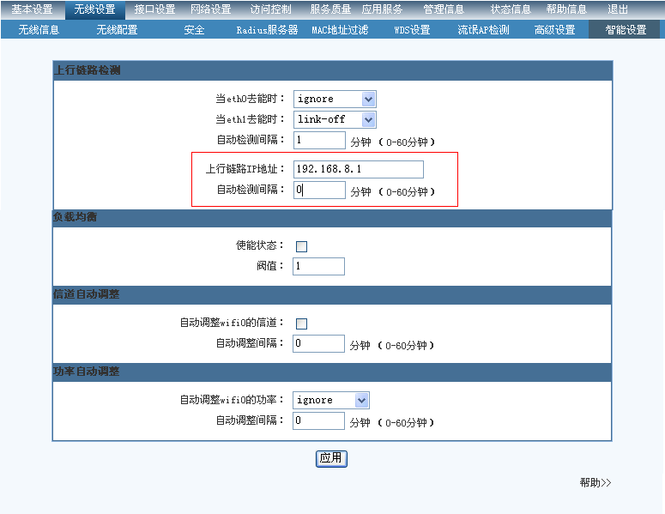
图3-13 上行链路检测设置
Step3 点击<应用>按钮，去使能上行链路检测功能。

信道自动调整

信道自动调整配置参数
参数说明：
- 自动调整wifi0的信道：设置开关；选中为开启自动调整，否则为关闭。
- 自动调整间隔：自动调整的时间间隔，单位为分钟
详细说明见表3-4：
表3-4 上行链路检测配置信息
内容 |  | 缺省设置 | 备注
自动调整wifi0信道 | 无 |  | 无
自动调整间隔 | 无 |  | 0~60（分钟）

使能信道自动调整
- GUI配置步骤
Step1 点击 无线设置->智能设置，进入检测页面，显示如图 3-14：
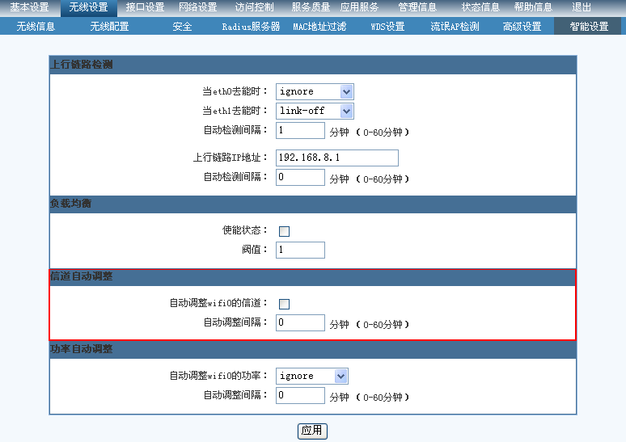
图3-14 智能设置页面

Step2 选择使能信道自动调整，设置自动调整时间为30分钟，如图3-15：

图3-15 信道自动调整设置
Step3 点击<应用>按钮，使能信道自动调整。

去使能信道自动调整
- GUI配置步骤

Step1 点击 无线设置->智能设置，进入检测页面，显示如图 3-16：
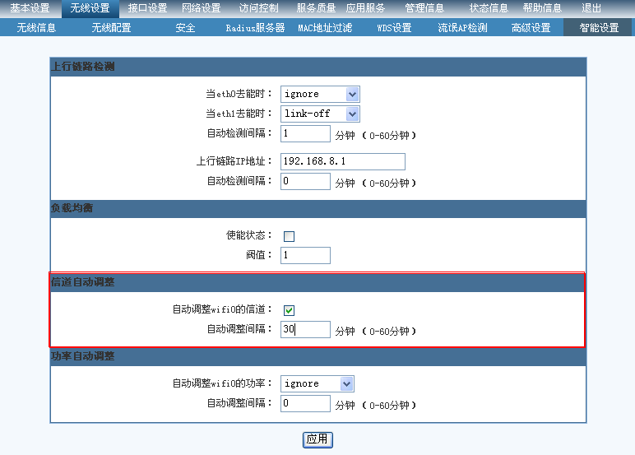
图3-16 智能设置页面

Step2 选择去使能信道自动调整（去掉复选框中的勾），如图3-17：

图3-17 信道自动调整设置
Step3 点击<应用>按钮，去使能信道自动调整。

功率自动调整

功率自动调整配置参数
参数说明：
- 自动调整wifi0的功率：设置调整的策略，包括三项：ignore/increase/decrease。
Ignore： 出现影响当前设备的信号时不作处理。
Increase： 出现影响当前设备的信号时升高设备功率，每次升1dbm。
decrease：出现影响当前设备的信号时降低设备功率，每次降1dbm。
- 自动调整间隔：自动调整的时间间隔，单位为分钟
详细说明见表3-5：
表3-5 上行链路检测配置信息
内容 |  | 缺省设置 | 备注
自动调整wifi0信道 | Ignore |  | 无
自动调整间隔 | 无 |  | 0~60（分钟）

使能功率自动调整
- GUI配置步骤
Step1 点击 无线设置->智能设置，进入检测页面，显示如图 3-18：
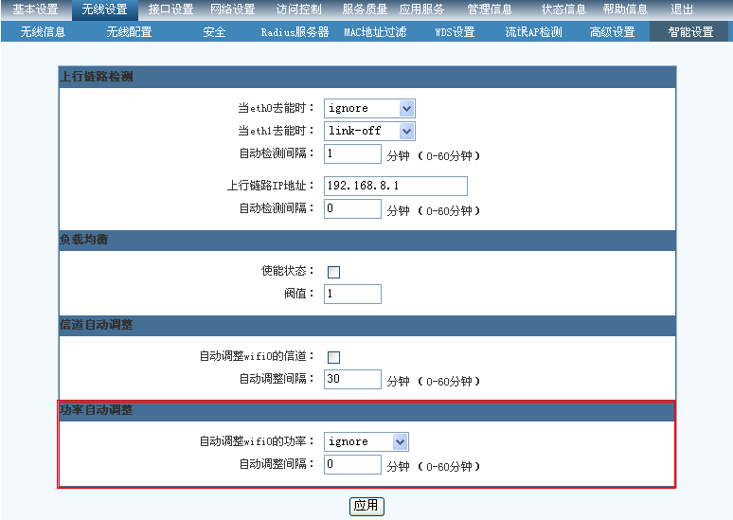
图3-18 智能设置页面

Step2 选择使能信道自动调整，策略为increase，设置自动调整时间为30分钟，如图3-19：

图3-19 功率自动调整设置
Step3 点击<应用>按钮，使能信道自动调整。

去使能功率自动调整
- GUI配置步骤
Step1 点击 无线设置->智能设置，进入检测页面，显示如图 3-20：
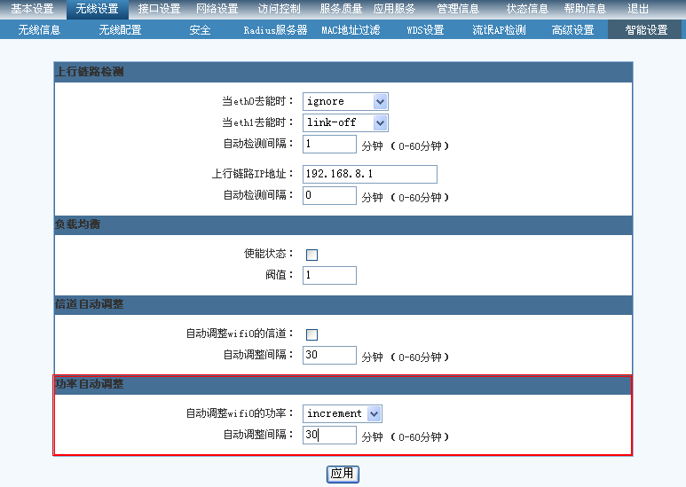
图3-20 智能设置页面
Step2 选择去使能功率自动调整（选择策略为ignore），如图3-21：

图3-21 功率自动调整设置
Step3 点击<应用>按钮，去使能信道自动调整。

网络设置

概述
网络设置可对AP设备的网络属性进行设置，其主要包括接口设置、路由设置、生成树协议、虚拟局域网、DHCP SNOOPING、DHCP 服务器和防火墙设置。
- 接口设置：包括有线接口、无线接口及用于3G网络的接口设置。
- 路由设置：
- 生成树协议：生成树协议（STP ，spanning-tree protocol ），是数据链路层的一个链路管理协议，它在提供链路冗余的同时防止网络产生环路。STP协议的本质就是实现在交换网络中链路的备份和负载的分担，主要功能是从拓扑中清除第2层环路。AP可以设置自身STP属性以支持STP协议。
- 虚拟局域网：虚拟局域网（VLAN ，Virtual Local Area Network ），是一种通过将局域网内的设备逻辑地而不是物理地划分成一个个网段从而实现虚拟工作组的技术。一个VLAN内部的广播和单播流量都不会转发到其他VLAN中，即使是两台计算机有着同样的网段，但是它们却没有相同的VLAN号，它们各自的广播流也不会相互转发,从而有助于控制流量、减少设备投资、简化网络管理、提高网络的安全性。AP上可以将接入的用户划入指定的VLAN。
- DHCP SNOOPING：
- DHCP 服务器：AP设备上可以建立一个DHCP服务器，用自己建立的IP地址池为通过无线接入的用户分配IP地址。
- 防火墙设置：

接口设置

有线接口设置
有线接口即以太网口，用户使用此类接口时必须通过网线才能连入网络。主要配置有线接口的IP地址，子网掩码，是否参与二层转发。当参与二层转发时，对应的有线接口将加入设备里指定的默认网桥；当不参与二层转发时，对应的有线接口将退出默认网桥进入三层转发，此时必须确定设备三层转发开关开启，并配置好IP地址和子网掩码，否则有线接口不能正常工作。目前，按设备的型号确定支持一个或两个有线接口，若有两个有线接口，靠近电源接口的有线接口命名为eth0，另一个命名为eth1。

配置有线接口
      - GUI配置步骤

Step1 点击 接口设置→有线接口，进入有线接口配置页面，缺省配置下，所有有线接口都参与二层转发，如图4-1。
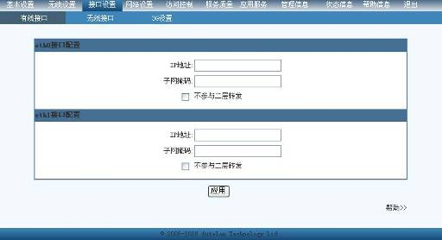
图4-1 缺省配置下有线接口参与二层转发
Step2 以eth0配置为例，配置eth0的IP地址、子网掩码，勾选上不参与二层转发，点击 <应用> 按钮，此时eth0将退出默认的桥，进入三层转发，如图4-2所示。
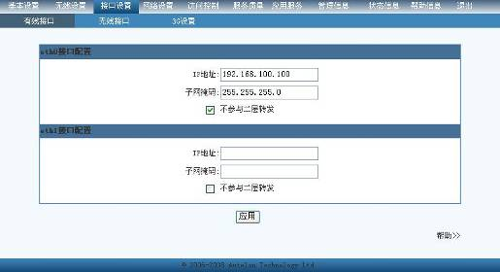
图4-2 eth0参与三层转发

无线接口设置
无线接口即设备中以vap【n】命名的接口，此类接口拥有自己的ssid和加密方式，用户可通过PC上的无线网卡关联上特定的ssid的vap后，即可与ap及ap所在的网络通信。配置方式与有线接口类同。

配置无线接口
- GUI配置步骤
Step1 点击 接口设置→无线接口， 进入无线接口配置页面，缺省配置下，所有有线接口都参与二层转发，如图4-3所示：
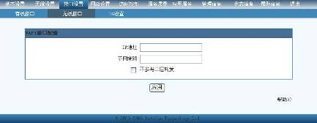
图4-3 缺省配置下无线接口参与二层转发
Step2 以vap1配置为例，配置vap1的IP地址、子网掩码，勾选上不参与二层转发，点击 <应用> 按钮，此时vap1将退出默认的桥，进入三层转发，如图4-4所示：
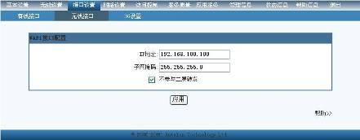
图4-4 vap1参与三层转发

3G设置
3G全称为3rd Generation，指第三代数字通信。国际电信联盟(ITU)确定3G通信的三大主流无线接口标准分别是W-CDMA(宽频分码多重存取)、CDMA2000(多载波分复用扩频调制)和TDS-CDMA(时分同步码分多址接入)。其中W-CDMA标准主要起源于欧洲和日本的早期第三代无线研究活动，该系统在现有的GSM网络上进行使用，对于系统提供商而言可以较轻易地过渡，该标准的主要支持者有欧洲、日本、韩国。去年底，美国的AT&T移 动业务分公司也宣布选取WCDMA为自己的第三代业务平台。CDMA2000系统主要是由美国高通北美公司为主导提出的，它的建设成本相对比较低廉，主要支持者包括日本、韩国和北美等地区和国家。TD-SCDMA标准是由中国第一次提出并在此无线传输技术(RTT)的基础上与国际合作，完成了TD-SCDMA标准，成为CDMA TDD标准的一员的，这是中国移 动通信界的一次创举，也是中国对第三代移 动通信发展的贡献。在与欧洲、美国各自提出的3G标准的竞争中，中国提出的TD-SCDMA已正式成为全球3G标准之一，这标志着中国在移 动通信领域已经进入世界领先之列。目前，设备扩展了一个支持3G的usb接口，在覆盖有3G网络的环境下，用户通过设备插上3G的usb网卡拨号连接即可连入3G网络，WEB上主要是配置PPP拨号的一些参数。
配置参数如下：
- PPP连接模式；当数据包不匹配input链中所有规则时，数据包将匹配默认规则
- 拨号号码；默认为*99#
- APN获取方式；暂不支持
- PDP类型；暂不支持
- PDP获取方式；暂不支持
- PPP认证；暂不支持
- PDP类型；暂不支持
- 空闲时间设置；
- 最大传输单元；
- DNS获取；分为动态和静态获取，静态获取可配主备DNS服务器。

配置3G接口
- GUI配置步骤
Step1 点击 接口设置→3G， 进入3G配置页面，如图4-5所示：
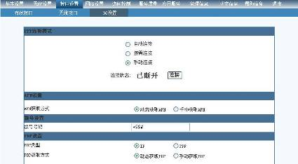
图4-5 3G设置页面
Step2 选择ppp连接模式、dns获取方式等，点击 <应用> 按钮。
Step3 通过Step2配置好参数后，若ppp连接模式为手动连接，用户可通过 <连接状态> 后的按钮随时改变连接状态，

路由设置
路由设置模块包括路由表设置和三层路由转发设置。路由表设置主要往设备的路由表里配置静态路由表项，配置的路由表项不会随未来网络结构的改变而改变。当数据帧经过设备时，设备将依靠所建立及维护的路由表来决定如何转发此数据帧。三层路由转发设置用于开启设备的三层路由转发。

配置路由及三层转发
- GUI配置步骤
Step1 点击 网络设置→路由设置， 进入路由设置页面，如图4-6所示：
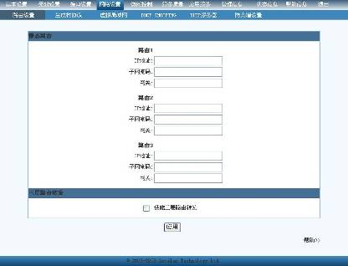
图4-6 缺省的路由设置页面
Step2 加入一条路由，以路由1为例，输入路由1对应的IP地址、子网掩码和网关，然后点击 <应用> 按钮，如图4-7所示。

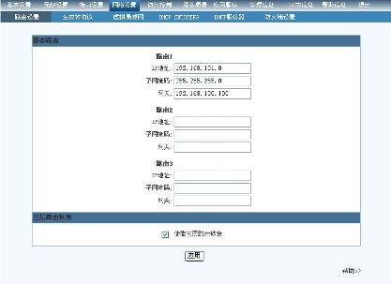
图4-7 路由设置页面配置一条路由
Step3 选择 使能三层路由转发，然后点击 <应用> 按钮，如图4-8所示。
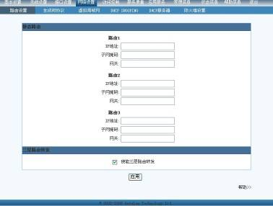
图4-8 路由设置页面使能三层转发

生成树协议
在实际的网络环境中，物理环路可以提高网络的可靠性，当一条物理线路断掉的时候，另外一条线路仍然可以传输数据。但是，在交换的网络中，当交换机接收到一个目的地址未知的数据帧时，交换机会将这个数据帧广播出去，这样，在存在物理环路的交换网络中，就会产生双向的广播环，甚至产生广播风暴，导致交换机资源耗尽而宕机。这样就产生了一个矛盾，需要物理环路来提高网络的可靠性，而环路又有可能产生广播风暴，怎样才能两全其美呢？ STP（Spanning Tree Protocol，生成树协议），就是用来解决这个矛盾的。STP协议在逻辑上断开网络的环路，防止广播风暴产生，而一旦正在使用的线路出现故障，被逻辑上断开的线路又会恢复畅通，继续传输数据。
生成树协议的国际标准是IEEE802.1b。运行生成树算法的网桥/交换机在规定的间隔 （默认2秒）内通过网桥协议数据单元（BPDU）的组播帧与其他交换机交换配置信息 。

工作原理：
它的基本思想就是生成“一棵树”，树的根是一个称为根桥的交换设备，根据设置不同，不同的交换设备会被选为根桥，但任意时刻只能有一个根桥。由根桥开始，逐级形成一棵树，根桥定时发送配置报文，每个收到该报文的交换设备将报文内容根据自身的配置和所掌握的网络拓扑结构进行更新后下发到其他端口，当一个交换设备从两个或两个以上的端口接收到配置报文时，说明网络中存在循环，此时该交换设备保留其中一个端口为转发状态并把其他端口设为阻塞状态，从而消除循环。当某个端口长时间没有接收到配置报文时，交换设备认为该端口的配置超时，网络拓扑可能已经改变，此时重新计算网络拓扑，生成一棵树。
工作过程：

- 选取唯一一个根网桥：BPDU中包含Bridge ID；Bridge ID（8B）＝优先级（2B）＋交换机MAC地址（6B）；一些交换机的优先级默认为32768，可以修改；优先级值最小的成为根网桥；优先级值最小的成为根网桥；优先级值相同，MAC地址最小的成为根网桥；Bridge ID值最小的成为根网桥；根网桥缺省每2秒发送一次BPDU；
- 在每个非根网桥选取唯一一个根端口：根网桥上没有根端口；端口代价最小的成为根端口；端口代价相同，Port ID最小端口的成为端口；Port ID通常为端口的MAC地址；MAC地址最小的端口成为根端口；
- 在每网段选取唯一一个标志端口：端口代价最小的成为标识端口；根网桥端口到各网段的代价最小；通常只有根网桥端口成为标识端口；被选定为根端口和标识端口的进行转发状态；落选端口进入阻塞状态，只侦听BPDU；
- 阻塞端口在指定的时间间隔（缺省20秒）收不到BPDU时，会重新运行生成树算法进行选举；

生成树协议配置参数
参数说明：
1． 设定AP的优先级：设置当前设备的优先级，这个属性和设备MAC一起决定根桥。
2． 桥转发时延：指定了逗留在每个端口听和学状态的时间。
3． 修改hello报文间隔：发送Hello报文的时间间隔
4． BPDU消息的生存周期：BPDU消息存在的时间，超过指定时间未收到新的BPDU，则重新运行生成树算法进行选举。
5． STP使能状态：决定STP功能的使能与否
详细说明见表4-1：
表4-1 生成树协议配置信息
内容 |  | 缺省设置 | 备注
AP的优先级 | 6 |  | 无
桥转发时延 | 5 |  | 秒
Hello报文时间间隔 | 2 |  | 秒
BPDU生存周期 | 90 |  | 秒
STP使能状态 | 禁用 |  | 无

使能生成树功能
- GUI配置步骤

Step1 点击 网络设置->生成树协议，进入生成树页面，显示如图 4-9：

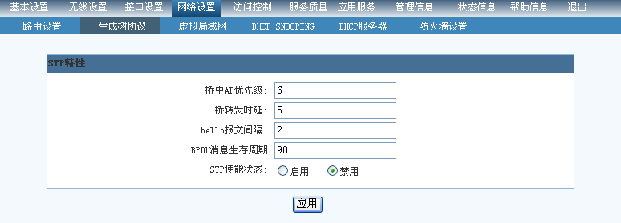
图4-9 生成树协议页面

Step2 设置生成树协议需要配置的参数，这里假设使用默认值，并选择启用STP功能，如图4-10：
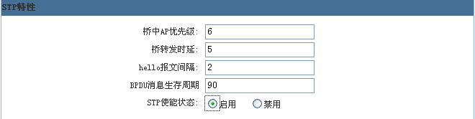
图4-10 生成树协议设置
Step3 点击<应用>按钮，使能生成树协议支持功能。

去使能生成树功能
- GUI配置步骤

Step1 点击 网络设置->生成树协议，进入生成树页面，显示如图 4-11：

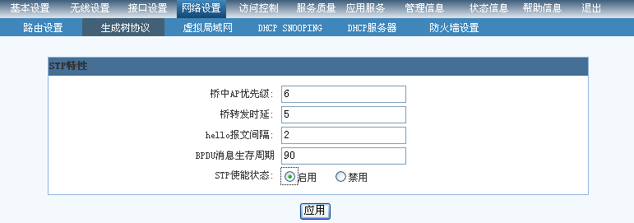
图4-11 生成树协议页面

Step2 选择禁用STP功能，如图4-12：
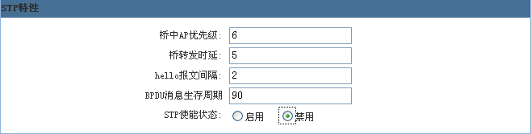
图4-12 生成树协议设置
Step3 点击<应用>按钮，去使能生成树协议支持功能。

虚拟局域网
VLAN（Virtual Local Area Network，虚拟局域网）技术的出现，主要为了解决交换机在进行局域网互连时无法限制广播的问题。这种技术可以把一个LAN划分成多个逻辑的LAN—VLAN，每个VLAN是一个广播域，VLAN内的主机间通信就和在一个LAN内一样，而VLAN间则不能直接互通，这样，广播报文被限制在一个VLAN内，而VLAN之间通过VLAN ID来进行区分。
我们可以通过虚拟局域网功能创建指定VID的vlan，并通过无线设置功能将VAP加入所创建的VLAN中。这样，当某个移动设备接入这个VAP时，这个移动设备就加入了改VAP对应的VLAN。

虚拟局域网配置参数
参数说明：
1． 创建：是否创建这个VLAN
2． 虚拟ID：即VLAN ID，是网络设备间用来区分各个VLAN的标志。
3． 虚拟局域网名：当前VLAN的名字，用户可以通过这个来区分VLAN。
4． IP地址：这个VLAN在当前设备上的IP地址。
5． 子网掩码：这个VLAN在当前设备上的子网掩码。
6． eth0: 是否将上行接口eth0加入当前VLAN。
7． Eth1: 是否将上行接口eth1加入当前VLAN。
详细说明见表4-2：
表4-2 虚拟局域网配置信息
内容 |  | 缺省设置 | 备注
创建 | 不勾选（不创建） |  | 无
虚拟ID | 无 |  | 0-4096
虚拟局域网名 | 无 |  | 任意字符串，建议以该VLAN的用途来命名，以便用户区分
IP地址 | 无 |  | 合法的IP地址，可不配置
子网掩码 | 无 |  | 合法的子网掩码，可不配置
eth0 | 勾选（加入） |  | 无
eth1 | 不勾选（不加入） |  | 无

创建虚拟局域网
- GUI配置步骤

Step1 点击 网络设置->虚拟局域网，进入虚拟局域网页面，显示如图 4-13：

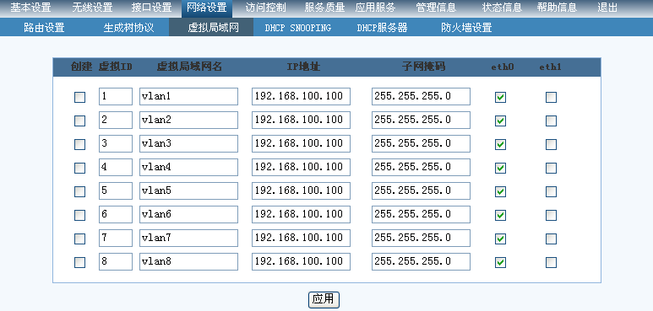
图4-13 虚拟局域网页面

Step2 设置创建虚拟局域网需要配置的参数，这里假设创建vlan1，使用默认值，如图4-14：
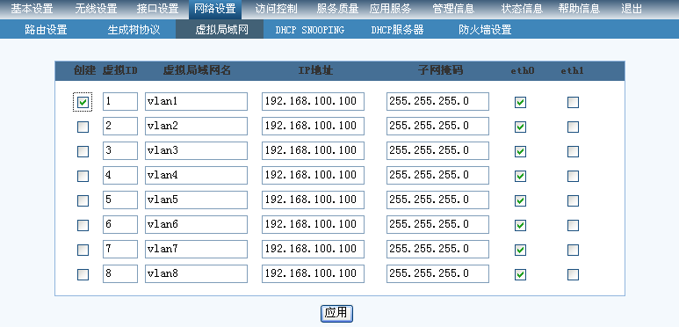
图4-14 虚拟局域网设置
Step3 点击<应用>按钮，创建vlan1。

Step4 此时可将VAP加入vlan1中，这样，接入这个VAP的用户都将属于VLAN1。

删除虚拟局域网
- GUI配置步骤

Step1 点击 网络设置->虚拟局域网，进入虚拟局域网页面，显示如图 4-15：

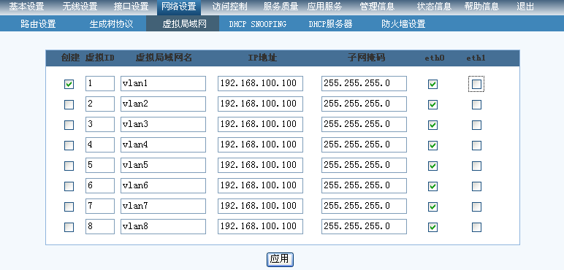
图4-15 虚拟局域网页面

Step2 由上图可看出，已创建vlan1，将vlan1前创建除的勾去掉，如图4-16：
图4-16 虚拟局域网设置
Step3 点击<应用>按钮，删除vlan1。

注意：删除vlan1后，加入vlan1的VAP对应的接入用户都将从VLAN1中剔除。

DHCP SNOOPING
DHCP-Snooping允许将某个物理端口设置为信任端口或不信任端口。信任端口可以正常接收并转发DHCP Offer报文，而不信任端口会将接收到的DHCP Offer报文丢弃。这样，可以完成交换机对假冒DHCP Server的屏蔽作用，确保客户端从合法的DHCP Server获取IP地址。option 82是dhcp报文中的中继代理信息选项（relay agent information option）。当dhcp client发送请求报文到dhcp server时，若需要经过dhcp中继，则由dhcp中继将option 82添加到请求报文中，option 82实现了dhcp客户端和dhcp中继设备的地址信息在dhcp服务器上的记录，与其他软件配合使用可以实现dhcp分配的限制和计费功能。

配置DHCP Snooping
- GUI配置步骤
Step1 点击网络设置→DHCP SNOOPING， 进入DHCP Snooping配置页面，如图4-17所示：
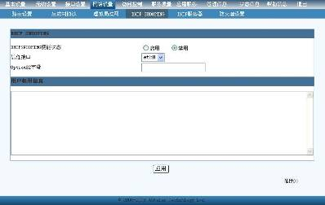
图4-17 缺省的DHCP Snooping设置页面

Step2 以信任接口为eth0为例，选择信任接口为eth0，在Option82字段对应的文本框中输入任意指定的字符串（可为空），这里任意输入option字符串，DHCPSNOOPING使能状态改为启用，点击 <应用> 按钮，如图4-18。
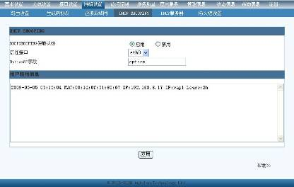
图4-18 DHCP Snooping使能页面

DHCP 服务器
DHCP （ Dynamic Host Configuration Protocol ，动态主机分配协议 ) ，是一种使网络管理员能够集中管理和自动分配 IP 网络地址的通信协议。在 IP 网络中，每个连接 Internet 的设备都需要分配唯一的 IP 地址。DHCP 使网络管理员能从中心结点监控和分配 IP 地址。当某台计算机移到网络中的其它位置时，能自动收到新的 IP 地址。
DHCP 使用了租约的概念，或称为计算机 IP 地址的有效期。租用时间是不定的，主要取决于用户在某地联接 Internet 需要多久，这对于教育行业和其它用户频繁改变的环境是很实用的。通过较短的租期， DHCP 能够在一个计算机比可用 IP 地址多的环境中动态地重新配置网络。
AP可以建立一个DHCP服务器，为接入的无线用户分配由AP指定地址池分配的IP地址，从而搭建一个独立的子网。

DHCP服务器配置参数
参数说明：
1．DHCP服务器使能状态： 是否使能DHCP服务器。
2．DHCP租期：所分配IP地址的有效时间。超过租期之后接入用户先前获得的IP地址将无效，需要重新向AP申请IP地址。
3．子网掩码： DHCP服务器给请求IP地址的用户指定的子网掩码。
4． 网关：DHCP服务器给请求IP地址的用户指定的网关。
5． 地址范围：即俗称的地址池，DHCP非配的IP地址只能存在于这个范围内

详细说明见表4-2：
表4-2 虚拟局域网配置信息
内容 |  | 缺省设置 | 备注
DHCP服务器使能状态 | 禁用 |  | 无
DHCP租期 | 无 |  | 单位（小时）
子网掩码 | 无 |  | 合法的子网掩码
网关 | 无 |  | 合法的IP地址
地址范围 | 无 |  | 合法的IP地址对，且前一个地址的子网值需小于后一个地址的子网值

使能DHCP服务器
- GUI配置步骤

Step1 点击 网络设置->DHCP服务器，进入DHCP服务器页面，显示如图 4-19：

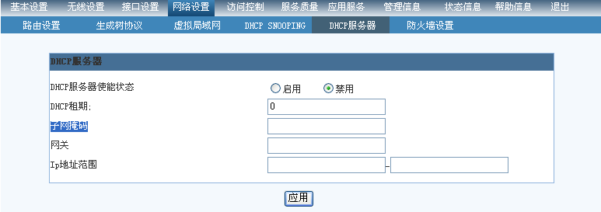
图4-19 DHCP服务器页面

Step2 设置使能DHCP服务器需要的参数，这里假设DHCP服务器租期为24小时，网关为192.168.8.1，子网掩码为255.255.255.0，IP地址范围为192.168.8.25到192.168.8.100，如图4-20：
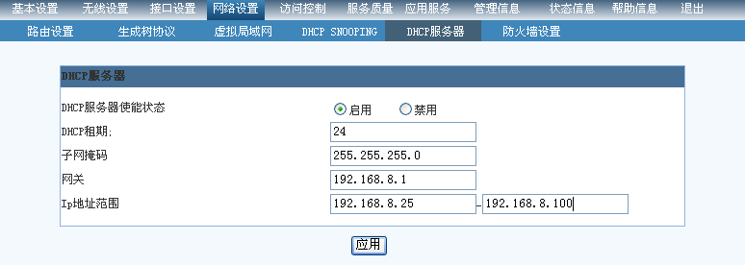
图4-20 DHCP服务器设置
Step3 点击<应用>按钮，使能DHCP服务器。此时使用DHCP来获取IP地址的接入用户可随机获得192.168.8.25到192.168.8.100之间的IP地址，且有效期为1天。

去使能DHCP服务器
- GUI配置步骤

Step1 点击 网络设置->DHCP服务器，进入DHCP服务器页面，显示如图 4-21：

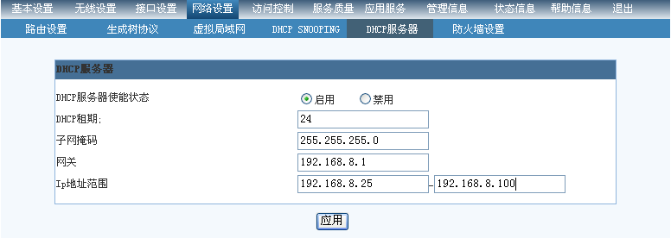
图4-21 DHCP服务器页面

Step2 如上图，已经使能了DHCP服务器，将使能状态的启用改为禁用，如图4-22：
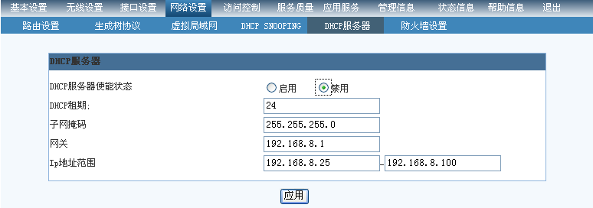
图4-22 DHCP服务器设置
Step3 点击<应用>按钮，去使能DHCP服务器。

防火墙设置
目前，设备防火墙主要包括NAT和URL过滤。NAT的实现方式有三种，即静态转换Static Nat、动态转换Dynamic Nat 和 端口多路复用OverLoad。端口多路复用(Port address Translation,PAT)是指改变外出数据包的源端口并进行端口转换，即端口地址转换采用端口多路复用方式，WEB上配置的是此类NAT转换，默认接口为eth0。URL过滤是通过三层转发下的forward链完成的，往forward链中添加指定的URL规则，即可实现对指定URL的过滤。

配置防火墙
- GUI配置步骤
Step1 点击 网络设置→防火墙设置， 进入防火墙设置页面，如图4-23所示：
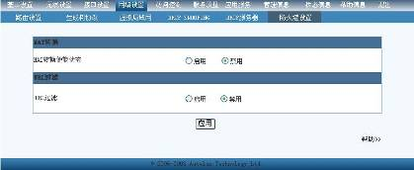
图4-23 缺省的防火墙设置页面

Step2 启用NAT转换和URL过滤，并在URL输入栏输入想要过滤的URL,这里输入www.baidu.com,然后点击 <应用> 按钮，如图4-24。
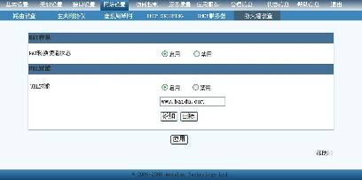
图4-24 使用静态IP

访问控制

概述
设备的访问控制是指在数据链路层对经过设备的数据包实施有选择的过滤，依据配置事先设定好的过滤逻辑，检查数据流中的每个数据包，根据数据包的源地址、目标地址、以及包所使用端口等确定是否允许该类数据包通过，从而达到想要的目的 。在Web上由管理安全和访问安全两个模块来配置。

访问控制

管理安全设置
管理安全指对经由AP且目标地址为AP的数据包实施有选择的过滤。具体的实现是由二层桥下的input链完成的，用户只需往input链添加规则及配置默认规则。当数据包经过input链时，通过解析数据包并与链里的规则依次进行判断，若匹配则对数据包执行这条规则对应的目标，并跳出input链，否则执行默认规则对应的目标。通过合适的配置，可有效管理网络中的用户对AP的访问。
配置参数如下：
- 默认规则；当数据包不匹配input链中所有规则时，数据包将匹配默认规则
- 接口；设备中提供的vap和eth
- MAC地址/掩码；
- IP地址/掩码；
- 当满足上述条件时的目标；当数据包满足2，3，4对应的值时，将执行此目标。

配置管理安全
      - GUI配置步骤

Step1 点击 访问控制→管理安全， 进入管理安全配置页面，如图5-1所示：
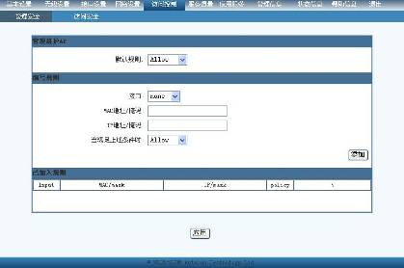
图5-1 缺省的管理安全设置页面
Step2 选择默认规则、接口、MAC地址、IP地址、目标，这里设定默认规则为Allow，接口为VAP1，MAC地址为00：12：23：34：45：56，IP地址为192.168.100.100，目标为Allow ，然后点击 <添加> 按钮，在页面下方将显示添加的规则，再点击 <应用> 按钮，即在设备中配置了一条规则，其它规则类同，如图5-2所示。
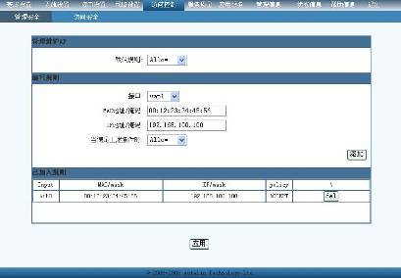
图5-2 管理安全页面里添加一条规则

访问安全
访问安全指对经过AP、由AP转发的数据包实施有选择的过滤。具体的实现是由二层桥下的forward链完成的，用户只需往forward链添加规则及配置默认规则。当数据包经过forward链时，通过解析数据包并与链里的规则依次按顺序进行判断，若匹配则对数据包执行这条规则对应的目标，并跳出forward链，否则执行默认规则对应的目标。通过合适的配置，可有效控制网络中经过AP的数据包。
配置参数如下：
- 默认策略；当数据包不匹配forward链中所有规则时，数据包将匹配默认策略
- 过滤类型；分为MAC、IP和Advance。MAC类型可配置3-4参数，IP类型可配置的5-6参数，Advance类型可配置3-11的参数
- 源MAC地址/掩码；
- 目的MAC地址/掩码；
- 源IP地址/掩码；
- 目的IP地址/掩码；
- 入接口；数据包进入AP时的接口（vap或eth）。
- 出接口；数据包出AP时的接口（vap或eth）。
- 数据包协议类型；
- 源端口；当数据包协议类型为TCP或UDP时，可配置此端口。
- 目的端口；当数据包协议类型为TCP或UDP时，可配置此端口。
- 当满足上述条件时的目标；当数据包满足上面配置的规则，将执行此目标。

配置访问安全
- GUI配置步骤
Step1 点击 访问控制→访问安全， 进入访问安全配置页面，如图5-3所示：

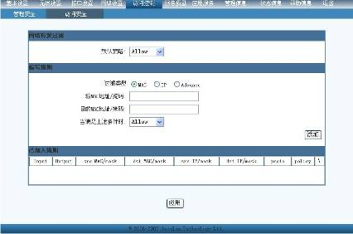
图5-3 缺省的访问安全设置页面
Step2 选择默认策略、过滤类型（依据此选项来确定配置其它不同的参数）等参数，然后点击 <添加> 按钮，在页面下方将显示添加的规则，再点击 <应用> 按钮，即可往设备中添加一条规则，如图5-4所示：

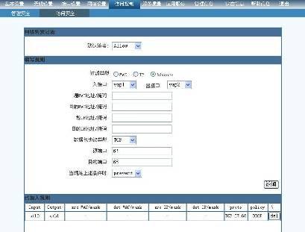
图5-4 访问安全页面添加一条规则

QOS

概述
QoS（Quality of Service）指数据通信网络在条件允许的情况下能尽力保证预期的带宽、延迟、延迟抖动、丢包率。
Wi-Fi网络中的多媒体应用要求服务质量(QoS)功能。QoS能使Wi-Fi接入点区分业务优先级，并优化共享网络资源的方法。如果没有QoS，在不同设备上运行的所有应用传送数据帧的机会相等，这对于网络浏览器、文件传送或E-mail这类应用的数据业务不成问题，但对于多媒体应用则不适宜。Internet协议上话音(VoIP)、流视频和交互式游戏对时延增加和吞吐量下降高度敏感，因此要求QoS。
换句话说，支持多媒体应用和先进的业务量管理要求服务质量(QoS)。Wi-Fi多媒体对Wi-Fi网络增加区分优先等级的QoS能力；当多种应用发生，每一种应用具有不同的时延和吞吐量要求时优化其性能。在采用Wi-Fi多媒体的情况下，最终用户在各种环境和条件下将得到满意的服务。Wi-Fi多媒体使家庭网络和企业网管理者确定哪种数据流最重要，并以较高的通信优先级分配这些数据流。

WMM设置
WMM（Wi-Fi Multimedia）是802.11e 标准的一个子集。它定义了4种接入类型，相应的优先级如表6-1所示。尽管4种接入类型是按照特定的业务类型(话音、视频、尽力而为、低优先级数据)和与之相关联的优先级设计的，但WMM可让网络运营商选择最适合的网络对策，并决定采用具有哪种优先级的网络。原因在于每一种优先级都是根据竞争参数来单独竞争无线信道，通过改变每个优先级的竞争参数可以改变该优先级的竞争信道的能力。

表6-1 WMM接入类型表
接入类型 | 特点
（Voice） WMM话音优先级 最高优先级 | 允许多个VoIP呼叫同时进行，时延低，长话质量
（Video） WMM视频优先级 给予视频业务高于其他数据业务的优先权 | 1个802.11g或802.11a信道能够支持3-4个SDTV（标准电视）流或1个HDTV（高清电视）流
（Best Effort） WMM尽力优先级 由传统设备提供的业务，或由缺少QoS能力的应用或设备提供的业务 | 对时延不太敏感，但易受时延长的业务，如Internet冲浪的影响
（Background） WMM低优先级 | 时延无严格限制和吞吐量要求的低优先级业务（文件下载，文件打印）

只有接入 AP 的station支持WMM，才能实现该功能。网卡与AP 的竞争参数都通过AP 来配置，AP 在网卡接入后将竞争参数实时的下发给网卡。
注意要使用 WMM 功能必须在无线网卡接入 AP 前启用WMM。

选中主菜单的“服务质量”与副菜单的“WMM设置”，即可进入WMM设置页面。WMM设置的界面如图6-1所示：
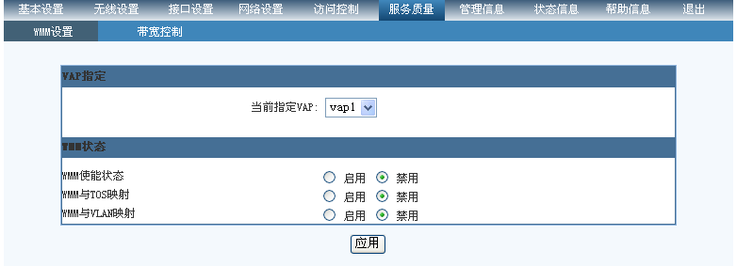
图6-1 WMM设置页面

VAP指定
从“当前指定VAP:”的下拉菜单中，选定需要配置的VAP，进行配置。

WMM使能状态
WMM使能状态的“启用”、“禁用”单选项为对WMM的始能项。始能后将显示如图6-2界面，用来设定EDCA(WMM)的基本参数。
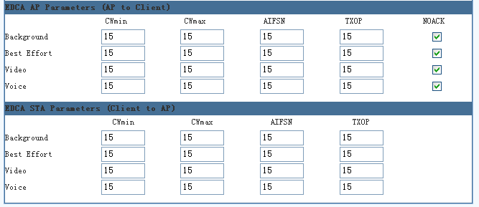
图6-2 WMM基本参数页面
其中上面窗口，即：EDCA AP Parameters (AP to Client) ，为AP端的参数配置窗口。下面窗口，即：EDCA STA Parameters (Client to AP) ，为station端的参数配置窗口。
每个窗口都有四行参数需要配置，每行代表一个WMM流，他们分别是：Background 、Best Effort、Video、 Voice。
下面将分别解释每个参数：
- CWmin ：代表竞争窗的最小值。
- CWmax ：代表竞争窗的最大值。
- AIFSN ： 表示在进入竞争窗前，该流需要等待多少个slot时间。
- TXOP ：表示流占用传输媒体的最大时间。超过时间，不管有无数据需要发送，都将放弃传输，从新进入竞争状态。
- NOACK ：数据桢是否需要回应ACK。

802.11e标准建议station的优先级配置见表6-2所示。
表6-2信道竞争参数
AC | CWmin | CWmax | AIFSN | TXOP Limit (802.11b) | TXOP Limit (802.11a/g)
AC_BK | aCWmin | aCWmax | 7 | 0 | 0
AC_BE | aCWmin | aCWmax | 3 | 0 | 0
AC_VI | (aCWmin + 1)/2 -1 | aCWmin | 2 | 6.016ms | 3.008ms
AC_VO | (aCWmin+1)/4 - 1 | (aCWmin+1)/2 -1 | 2 | 3.264ms | 1.504ms

- aCWmin值取决于请求者的特性速率集。当station作为IBSS一员操作时，这个特性速率集等于IBSS支持速率集。当station和AP相联结时，特性速率集等于AP的支持速率集。在所有其他情况下，它等于station的必备速率集。如果特性速率集仅包括集1、2、5.5、11中的速率， 则MAC变量aCWmin设置为31；否则，aCWmin设置为15。
- aCWmax值为1023。aCWmin和aCWmax的单位都是slot。
- AIFSN是计算AIFS用的参数，AIFS = SIFS + AIFSN * (a slot time) ，AIFSN最小值为1。
AC从开始竞争到竞争结束获得信道的时间长度为AIFS + Backoff时间(Backoff时间可以延续前面竞争所剩余的时间)，Backoff时间通过CWmin和CWmax可以确定范围，并在这个范围内取值。Backoff的选择机制同IEEE 802.11标准。

高优先级的AC AIFS时间短，可以更早的进行退避过程。而由CWmin和CWmax决定的backoff时间同样小于低优先级的AC。因此在竞争中，高优先级的AC可以优先接入信道。

需要注意一点，最高优先级AC的CWmax与AIFS之和须大于最低优先级AC的CWmin和AIFS之和。否则，最低优先级的AC尚未开始退避前，最高优先级的AC就已经完成了一次信道竞争过程并可能获得信道接入，低优先级的AC将没有机会进行通讯。

QBSS中，信道竞争参数由QAP统一管理和下发。QAP和QSTA的信道竞争参数完全独立。一般可以稍稍提高QAP的信道竞争参数，保障QAP有足够高的信道控制能力。QAP通过beacon或Probe Response帧中的EDCA Parameter Set IE通告QAP的EDCA参数设置，通过(Re)Association Response帧中的EDCA Parameter Set IE将经过协商的EDCA参数设置下发给QSTA。

- QSTA在获得信道使用权后，在设置的TXOP Limit时间内进行数据交互的过程。(上表中AC_BK, AC_BE 的TXOP Limit值为0，表示当QSTA获得信道使用权后只能发送一个数据报文)。在这个段时间内，QSTA可以发送多个数据包。这个数据帧最大的特点是AC相同，但是目的地址可以不同。
TXOP内首个发送帧(不限于数据帧，可以通过RTS或者CTS to self预约)需要一次预约整个TXOP Limit内帧传送的所有时间，以使其他STA的虚侦听机制正常工作。

设备的默认优先级配置见表6-3所示。
表6-3竞争参数默认值
AC | CWmin | CWmax |  | AIFSN |  | TXOP Limit (802.11b) | TXOP Limit (802.11a/g)
AC | CWmin | STA | AP | STA | AP | TXOP Limit (802.11b) | TXOP Limit (802.11a/g)
AC_BK | 15 | 1023 | 1023 | 7 | 7 | 0 | 0
AC_BE | 15 | 1023 | 63 | 3 | 3 | 0 | 0
AC_VI | 7 | 15 | 15 | 2 | 1 | 6.016ms | 3.008ms
AC_VO | 3 | 7 | 7 | 2 | 1 | 3.264ms | 1.504ms

WMM与TOS的映射
WMM与TOS（Type of service）映射的“启用”、“禁用”单选项为对这种优先级映射的使能项。始能后将显示如图6-3界面：
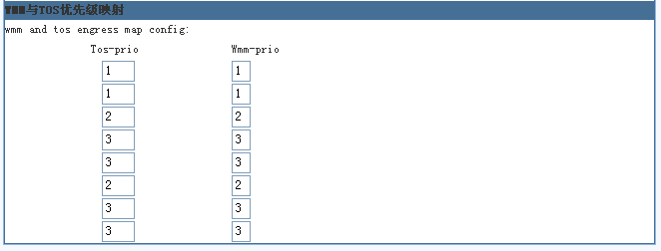
图6-3 WMM与TOS映射页面
WMM与TOS的映射，这种映射只在AP->Client方向，AP将TOS的值转化为WMM的优先级。
- Tos-prio ：IP包头TOS字段的值。
- Wmm-prio ：所对应的WMM的优先级。

WMM与VLAN优先级的映射
WMM与TOS映射的“启用”、“禁用”单选项为对这种优先级映射的使能项。始能后将显示如图6-4界面：
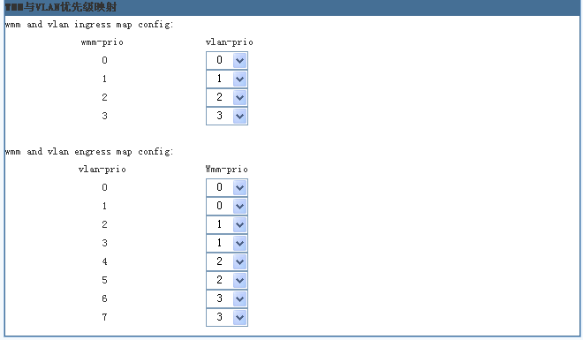
图6-4 WMM与WLAN映射页面
- wmm and vlan ingress map config: 表示WMM到VLAN(1P)的优先级映射。
- wmm and vlan engress map config: 表示VLAN(1P)到WMM的优先级映射。

带宽控制
选中主菜单的“服务质量”与副菜单的“带宽控制”，即可进入带宽控制配页面。带宽控制的界面如图6-5所示：
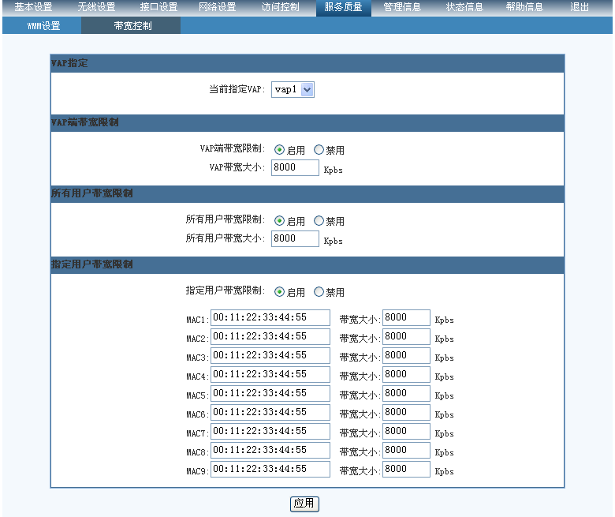
图6-5 带宽控制页面

指定VAP
从“前指定VAP:”的下拉菜单中，选定需要配置的VAP，进行配置。

VAP端带宽限制
- “VAP端带宽限制”的“启用”、“禁用”单选项为对vap带宽限制的使能项。
- Vap 带宽大小：通过设定具体的值，可以确定整个vap的带宽（所有station的带宽和）。

所有用户带宽限制
- “所有用户带宽限制”的“启用”、“禁用”单选项为对所有用户进行宽限制的使能项。
- 所有用户带宽大小：通过设定具体的值，可以确定所有用户的带宽（每个station的带宽）。

指定用户带宽限制
- “指定用户带宽限制”的“启用”、“禁用”单选项为对所有特定进行宽限制的使能项。
- Mac 地址：通过mac地址确定要进行带宽限制的用户。
- 带宽大小：通过设定具体的值，可以指定用户的带宽（指定station的带宽）。

应用服务

7.1 定位服务

7.1.1 概述
此项应用服务的功能是使用AP采集周围存在的标签相关信息，如MAC地址、RSSI等，然后将采集到的数据发送给定位服务器，定位服务器按照一定的算法计算出标签的具体位置，并用一定的方式在电子地图上呈现出来。
AP、AC和定位服务器示意图如下：
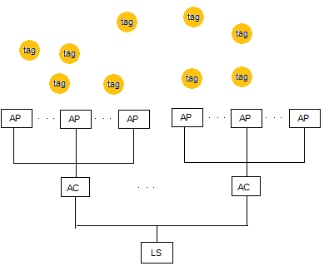
图7-1 AP、AC和定位服务器示意图

7.1.2 定位服务配置
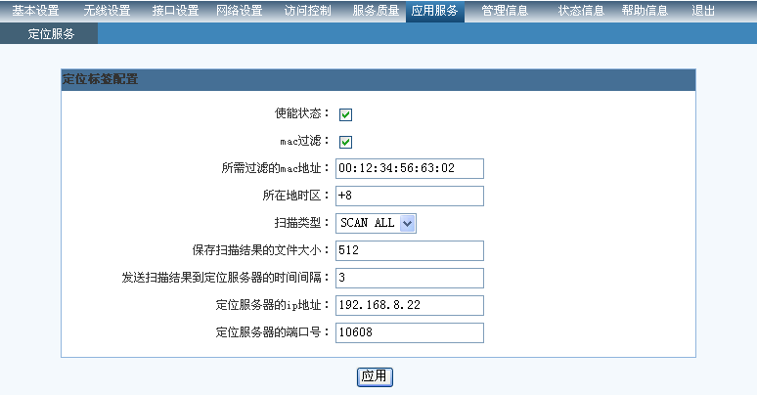
图2-19 定位服务设置
如上图所示步骤如下：
Step 1 使标签服务使能。
Step 2 可以选择启动mac地址过滤，如果勾选此项，则需在过滤的mac地址一栏填入想要过滤的mac地址，这是，ap就只会收到处理这个mac发过来的无线帧。也可不勾选此项，那么ap就会处理所有收到的无线帧。
Step 3 所在时区北京的时区为UTC+8
UTC参照表如下所示：
UTC-12:00 Kwajalein | UTC-11:00 Midway Island, Samoa | UTC-10:00 Hawaii | UTC-09:00 Alaska
UTC-08:00 Pacific Time | UTC-07:00 Arizona | UTC-07:00 Mountain Time | UTC-06:00 Mexico
UTC-06:00 Central Time | UTC-05:00 Colombia, Panama | UTC-05:00 Eastern Time | UTC-04:30 Venezuela
UTC-04:00 Bolivia | UTC-04:00 Atlantic Time | UTC-04:00 Brazil West | UTC-03:30 Newfoundland
UTC-03:00 Greenland | UTC-03:00 Brazil East | UTC-03:00 Guyana | UTC-02:00 Mid-Atlantic
UTC-01:00 Azores | UTC+00:00 Gambia, Liberia, Morocco | UTC+00:00 England | UTC+01:00 Tunisia
UTC+02:00 South Africa | UTC+02:00 Greece, Ukraine, Romania, Turkey, Latvia | UTC+03:00 Iraq, Jordan, Kuwait | UTC+03:00 Finland
UTC+04:00 Armenia | UTC+05:00 Pakistan, Russia | UTC+06:00 Bangladesh, Russia | UTC+07:00 Thailand, Russia
UTC+08:00 China, Hong Kong, Western Australia, Singapore, Taiwan | UTC+09:00 Japan, Korea | UTC+10:00 Guam, Russia | UTC+10:00 Australia
UTC+11:00 Solomon Islands | UTC+12:00 New Zealand

Step 4 可选择扫描ap，或扫描stasion，或全部扫描，默认配置为全部扫描。
Step 5 保存扫描结果的文件大小默认配置为512个字节，如果ap有线连接到定位服务，正常情况下应该会将扫到的无线帧转发给定位服务器，但是如果和定位服务器连接不上时，就会将扫描结果保存到一个文件中，这里默认配置该文件大小为512个字节。
Step 6 发送扫描结果到定位服务器的时间间隔，默认配置为3秒，每隔3秒钟，将扫描到的结果发给定位服务器。
Step 7 定位服务器的ip地址：为ap将数据发往定位器的ip地址；
Step 8 定位服务器的端口号：默认为10608。
Step 9 点击应用按钮以保存配置，使之生效。

系统管理

8.1概述
本章主要介绍如何对设备进行管理和维护，包括以下内容：固件升级、工作模式、备份设置、诊断、操作、修改密码。

8.2系统管理配置

8.2.1 固件升级
固件升级主要是对ap进行软件升级。
设置步骤：
Step1：点击 管理信息 - > 固件升级，进入固件升级界面，如图8-1所示：
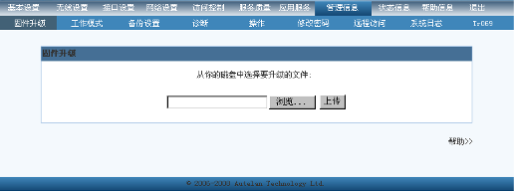
图8-1 固件升级界面

Step2：点击 <浏览>，选择升级需要的软件版本文件，然后点击 <上传>，根据提示选择“确定”，即开始升级过程。如图8-2所示：
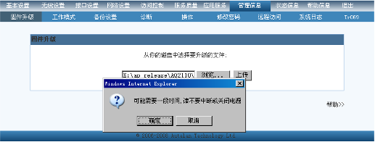
图8-2 上传升级文件及升级界面

8.2.2 工作模式
主要对AP的工作模式进行切换。
胖瘦AP的区别请参考 11章<瘦AP模式> 界面。
设置步骤：
Step1：点击 管理信息 ->工作模式，进入工作模式切换界面，如图8-3所示：

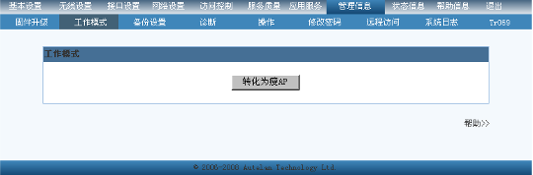
图8-3 工作模式界面

Step2：点击 <转化为瘦AP>，会有提示信息：“是否转化为瘦AP”，选择确定，AP重启，重启后即转化为瘦AP。如图8-4所示：
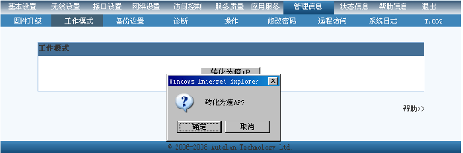
图8-4 转化为瘦AP提示界面

8.2.3 备份设置
设备可对当前配置进行备份，并可在需要时对已保存的配置进行恢复。同时，还可以还原配置为出厂设置。
点击 管理信息->备份设置，即可进入备份设置界面，如图8-5所示：
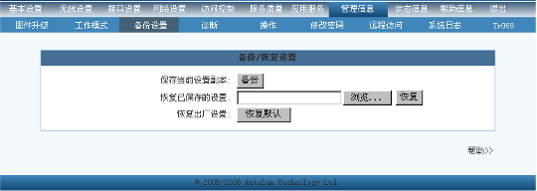
图8-5 备份设置界面

8.2.3.1对当前配置进行备份
可对当前配置的配置文件保存到本地指定路径，以备日后恢复配置使用。
Step1：在备份配置主界面点击 <备份>，会出现提示框，如图8-6所示：
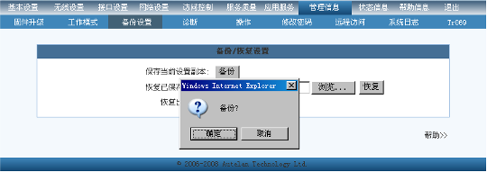
图8-6 保存当前设置界面

Step2：选择“确定”，会弹出保存文件页面，如图8-7所示，选择本地路径对配置文件进行保存即可。
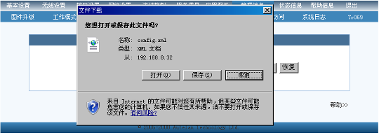
图8-7 保存当前配置文件界面

8.2.3.2恢复已保存的设置

可把设备的配置恢复到已经保存的配置文件中的配置
Step1：在备份配置主界面点击 <浏览>，会出现提示框，要求选择要恢复的配置文件路径，如图8-8所示：

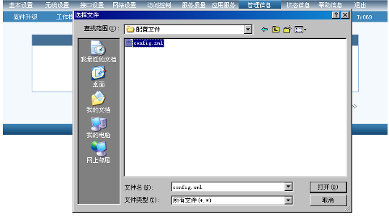
图8-8 选择要恢复的配置文件界面

Step2：选择好配置文件后，点击 <恢复>，弹出提示框，选择“确定”，开始恢复并自动重启生效，如图8-9所示：
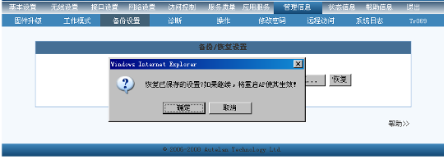
图8-9 恢复已保存的配置界面

8.2.3.3恢复出厂设置。
可以使设备恢复到出厂时的默认配置
Step1：在备份配置主界面点击 <恢复默认>，弹出提示框，选择“确定”，即恢复出厂设置并重启AP，如图8-10所示：
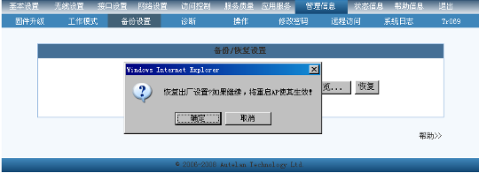
图8-10 恢复出厂设置界面

8.2.4 诊断
设备支持简单的诊断功能，以便用户对网络和设备状况进行简单的诊断。设备诊断工具包括：Ping工具、Nslookup工具、Tranceroute工具。

8.2.4.1 Ping工具的使用。
Ping工具用来检测网络的连通情况和分析网络速度。
Step1：点击 管理信息->诊断，进入诊断界面，如图8-11所示：
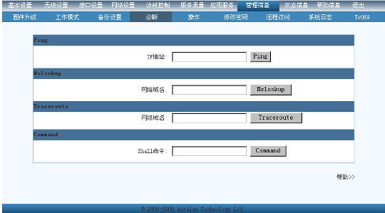
图8-11 设备诊断页面

Step2：在IP地址栏中输入要测试的目的主机地址，如图8-12所示，这里假定要测试的目的主机地址为192.168.8.1。

图8-12 输入目的主机地址

Step3：点击 <Ping>按钮，设备开始执行ping命令，等待数秒后，显示诊断结果，如图8-13所示：
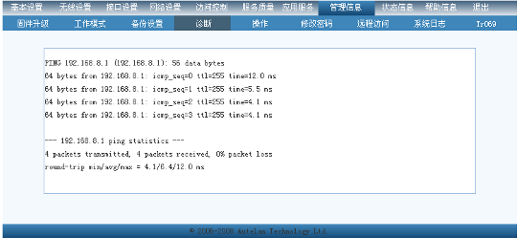
图8-13 PING诊断结果

8.2.4.2 Nslookup工具的使用。
Nslookup工具用来通过域名解析出IP地址。
Step1：点击 管理设置->诊断，进入诊断页面，在网络域名中输入要解析的网络域名，如图8-14所示，这里假定要解析的网络域名为www.baidu.com。

图8-14 输入网络域名

Step2：点击 <Nslookup>按钮，设备开始执行Nslookup命令，等待数秒后，显示诊断结果，如图8-15所示：
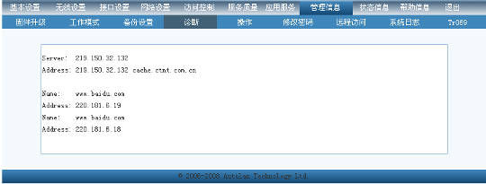
图8-15 Nslookup诊断结果

8.2.4.3 Traceroute工具的使用。
Traceroute工具可查看IP数据报从一台主机到另一台主机所经过的路由。
Step1：在网络域名栏里输入要测试的网络域名，如图8-16所示，这里假定要解析的网络域名为www.sina.com。

图8-16 输入网络域名

Step2：点击 <Traceroute> 按钮，设备开始执行Traceroute命令，等待数秒后，显示诊断结果，如图8-17所示：
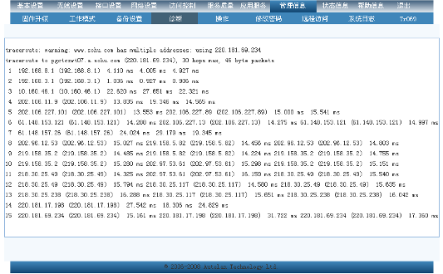
图8-17 Traceroute诊断结果

8.2.5 操作
操作主要是对设备进行重启操作。
Step1：点击 管理信息->操作，进入操作界面，如图8-20所示：
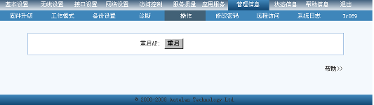
图8-20 操作界面

Step2：点击 <重启> ，弹出提示，选择“确定”，重启设备。如图8-21所示：
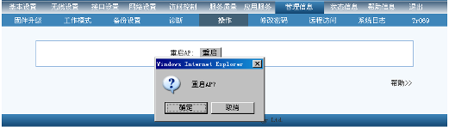
图8-21 操作提示界面

8.2.6 修改密码
设备支持对web页面登陆密码进行设置。
Step1：点击 管理信息->修改密码，进入修改密码界面，如图8-22所示：
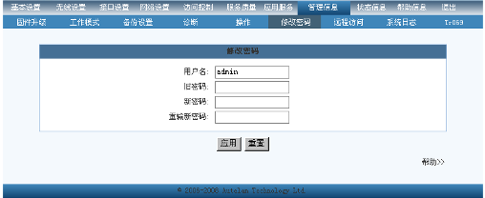
图8-22 修改密码界面

Step2：在输入框中分别输入旧密码和新密码，点击 <应用> ，如图8-23所示，设置密码成功，再次登录时即启用新密码。

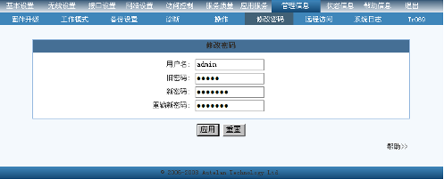
图8-23 输入密码界面

8.2.7 系统日志
可以查看设备上的日志信息，也可以把log信息上传到信息服务器保存。

Step1：点击 管理信息->系统日志，进入修改密码界面，如图8-24所示：
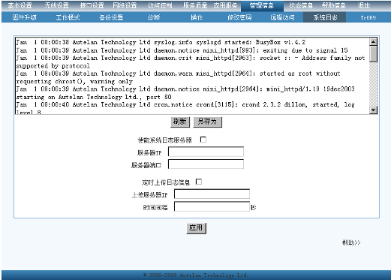
图8-23 系统日志界面
Step2：点击 <刷新> ，可以在页面上刷新日志信息，点击 <另存为> 可以将日志信息保存到本地。
Step3：选择“使能系统日志服务器”，设置服务器IP和服务器端口，点击 <应用> 可以在日志信息服务器上查看到本设备上传的日志信息。
Step4：选择“定时上传日志信息”，设置上传服务器IP和时间间隔，点击 <应用> 可以定期把日志信息上传到所设IP的服务器上。

TR069配置

概述
TR069全称为“CPE广域网管理协议”。它提供了对网络中设备进行管理配置的通用框架和协议，用于从网络侧对网络中的设备进行远程集中管理,解决CPE设备的管理困难，节约维护成本，提高问题解决效率。在TR069所定义的框架中，主要包括两类逻辑设备：受管理的用户设备（CPE）和管理服务器（ACS）。
- TR069架构的布置（图10-1）

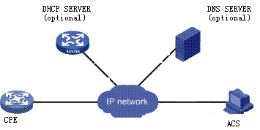
图10-1 TR069 架构的布置

TR069架构的布置说明：
ACS：自动配置服务器，网络中的管理设备。
CPE：用户层设备，网络中被管理的设备。
DNS SERVER：域名服务器，ACS 和CPE 之间的连通可以用URL，此时必须保证DNS SERVER 连通和工作正常。
DHCP SERVER：动态主机配置协议，给ACS 和CPE 分配IP 地址。

- TR069协议架构
CPE 广域网管理协议包含一些协议特有的组件，同时也使用了一些标准协议。图10-2 是对CPE 广域网管理协议的协议栈描述。

CPE/ACS Management Application
RPC Methods
SOAP
HTTP
SSL/TLS
TCP/IP
图10-2 TR069协议栈

CPE/ACS Management Application | 该应用程序分别用于CPE 广域网管理协议的CPE 和ACS ,不属于CPE 广域网管理协议的一部分。
RPC Methods | CPE 广域网管理协议定义的特殊的远程过程调用方法
SOAP | 标准的基于XML 的语法，这里用于RPC 代码
HTTP | 应用层传输协议
SSL/TLS | 标准的internet 传输层安全协议
TCP/IP | 标准的TCP/IP 协议
图10-3协议层摘要
- TR069协议安全机制
CPE 广域网管理协议在交互过程中拥有高度机密性。它防止了对CPE 和ACS 之间事务处理的篡改，保证这些食物处理的机密性，同时允许各种级别的鉴权。CPE 和ACS 之间通信时使用SSL/TLS 。它保证了事务处理的机密性，数据的完整性，以及CPE 跟ACS 之间的基于证书的鉴权，HTTP 层提供了一种基于共享密钥的CPE 鉴权或ACS 鉴权。
- TR069协议事务处理的一个实例，读一个参数的值（图10-4）。
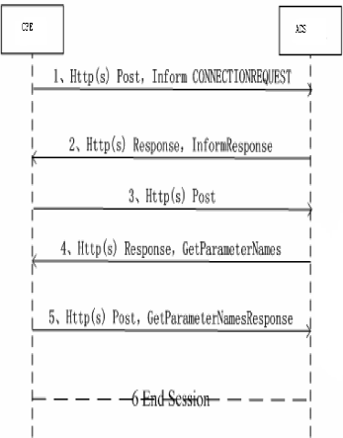
图10-4协议层摘要
1) CPE热点接入设备发送Inform报文。
2) ACS 回应InformResponse。
3) CPE热点接入设备发起空的HTTP Post；
4) ACS 调用GetParameterNames RPC 方法获得CPE热点接入设备的TR069 参数模型；
5) CPE热点接入设备回应TR069 参数模型；（4、5 的过程可多次）
6) 结束。

- TR069协议的功能
对于用户设备来说，TR069主要完成以下四方面的工作：
一、用户设备自动配置和动态的业务配置。此服务机制允许CPE 既可以在刚刚接入到网路，也可以在以后的任何时候进行动态服务提供或重新配置，可以通过CWMP 提供的SET 方法设置设备的状态参数（如SSID ,CHANNEL 等）。
二、对用户设备的软件、固件的管理。提供对用户软硬件的下载，和对日志文件的上传的功能。
三、对用户设备的状态和性能进行监测。ACS 可以使用这些信息来监控CPE的状态和性能统计，允许CEP动态通知ACS 自身状态更新的机制，可以通过CWMP 提供的GET 方法得到目前设备的状态参数（如SSID ,CHANNEL 等）。
四、对通信故障的诊断。ACS 可以使用这些信息来诊断和解决连通或业务的问题，同时提供预先定义好的诊断测试能力，可以通过返回给ACS 的数据了解当前CPE 的网络连通状况。

TR069管理配置
TR069配置的主要参数：
1．TR069使能状态；设置TR069管理协议的启动状态。禁用就是关闭TR069功能。
2．ACS URL地址；TR069的ACS 端的地址。
3．本地监听端口；
4．定时消息使能状态 ；设置CPE 是否定时向ACS 发起连接请求。
5．轮询时间间隔；设置CPE 定时发起连接请求的时间间隔。
6．ssl使能状态(暂不设置)；
7．证书上传(暂不设置)；
8．认证方式(暂不设置) ；
9．用户名(暂不设置)；
10． 密码(暂不设置)；
11．文件服务器地址(暂不设置)；
12．用户名(暂不设置)；
13．密码(暂不设置)；

表3-3 TR069参数
属性 | 缺省设置
TR069使能状态 | 禁用
ACS URL地址 | 无
本地监听端口 | 无
定时消息使能状态 | 禁用
轮询时间间隔 | 无

TR069配置步骤
- GUI配置步骤

Step1 点击 管理→Tr069，进入Tr069访问页面，如图3-21所示。

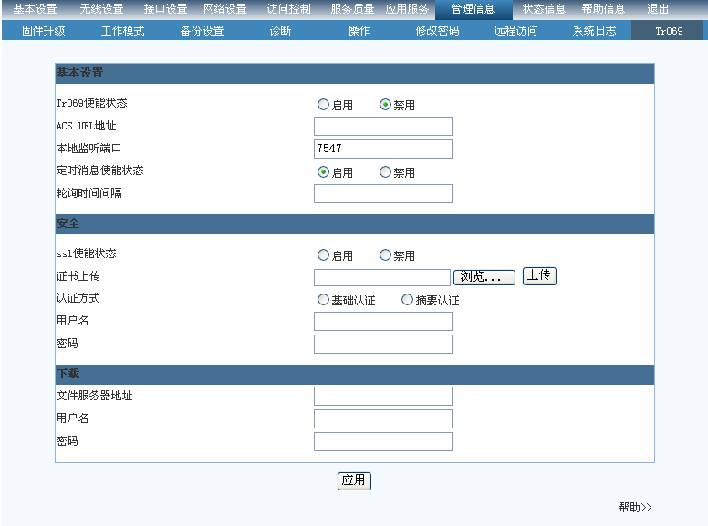
Step2 设置TR069 的使能状态为启用，设置正确的ACS 的URL（管理端的IP 地址）。定时消息使能状态为启用，设置轮询时间间隔。关于安全和下载的部分可以暂且不设置。
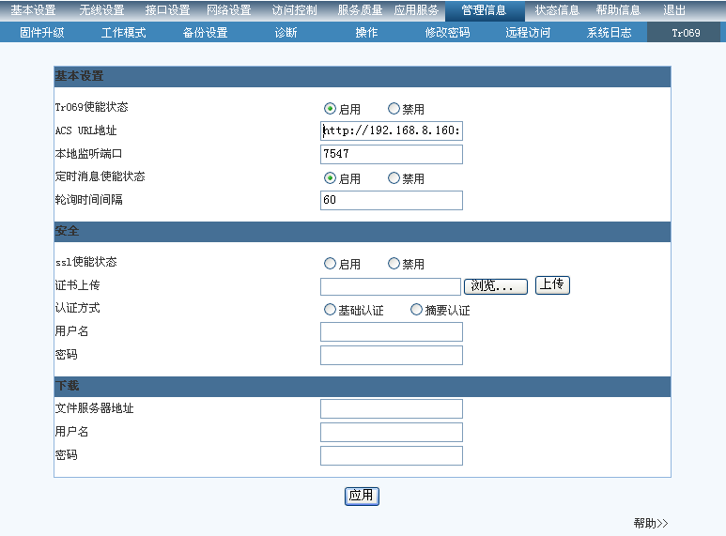
Step3 并点击 <应用> 按钮，完成Tr069服务配置。
Step4 点击 右下角的<帮助>，获得Tr069的帮助信息。

瘦AP配置

概述
本章主要介绍瘦AP模式下AP的一些基本配置选项。
胖AP，瘦AP只是一种通俗的叫法。
胖AP就是我们常说的自主AP，每个AP具备独立功能，独立处理802.11MAC功能，处理无线终端的请求接入、认证、关联请求，在无线终端接入后，独立处理无线终端流量转发，能在本地进行无线和有线之间的流量转发。
瘦AP就是我们常说的轻量级AP，顾名思义，瘦AP的目的就是降低AP的复杂性，它具有基本功能，大部分的管理功能集中到瘦AP的管理器（有些叫控制器，这里我们称之为AC）上。
瘦AP支持两种类型的数据转发模式，Local bridge和Split MAC，即本地桥转发和分离MAC架构。
完整的802.11 MAC功能主要包括管理和控制帧的处理，我们这里所说的Local bridge和Split MAC两种模式实际上都把MAC层的部分功能转移到了控制器（AC）上来处理，这包括管理帧的处理，即无线终端的身份验证、关联、接入等处理。而不同的地方在于对于流量的转发处理方式。
Local bridge是在本地进行无线数据和有线数据的转换，在本地桥模式转发。Split MAC是把无线数据帧发回到控制器（AC），然后由AC来对数据帧进行处理转换为802.3帧，由AC来转发流量。
瘦AP需要通过capwap隧道来与AC进行关联，由AC对AP进行管理。

11.2瘦ap配置
Step1：设备转换为瘦AP模式后，进入web页面，可以看到如图11-1所示，其中文本框是对瘦AP进行的一些配置，主要包括：AC地址，AP的名称，AP位置，AP的网络层协议类型，与AC进行capwap通道报文交互的MTU，本地是否使能保存log文件，log文件最大字节数，设置与设备关联的AC域名。
<AC地址>，是与AP关联的AC的地址，这个地址可以是广播，也可以指定AC的IP地址。如果AP与AC跨三层时需要配置AC的IP，不可用广播方式。
<设置与设备关联的AC域名>，是另外一种获取AC的IP的方式，通过DNS服务器对AC的域名进行解析，得到AC的IP地址。
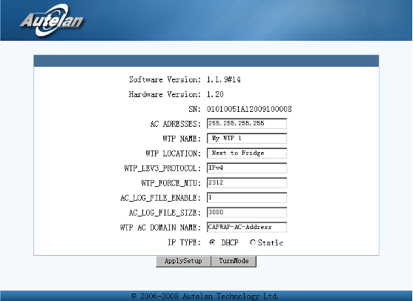
图11-1 瘦AP配置界面

Step2：可选择瘦AP模式下获取IP的方式：dhcp或静态配置，如图11-2所示：
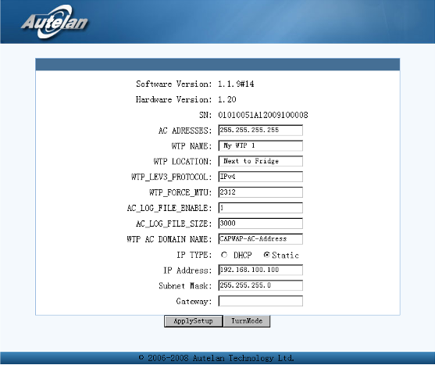
图11-2 瘦AP配置获取IP方式为静态设置界面

Step3：配置完瘦AP的参数后点击 <ApplySetup> ，AP重启后生效。
Step4：在手AP配置界面还可以更改AP工作模式，点击 <TurnMode> 设备重启，转化为胖AP。

